**POLITICA MONETARIA DE BLANCOS DE INFLACIÓN, FINANZAS PÚBLICAS Y VOLATILIDAD DEL TIPO DE CAMBIO EN MÉXICO Y BRASIL, 1994-2020.**

***Benigno Caballero Claure***

*Universidad Técnica de Oruro*

*University of Alburquerque (EE.UU.)*

*Miembro de la Red Académica de América Latina y el Caribe sobre China (RED ALC-CHINA)*

**Y**

***Rolando Caballero Martínez***

*Universidad Nacional Autónoma de México*

*Centro de Estudios Monetarios y Financieros (CEMFI, Madrid, España)*

*Universidad Católica Boliviana (Santa Cruz, Bolivia)*

*Universidad Técnica de Oruro*

*Escuela Militar de Ingeniería (La Paz, Bolivia)*

*Miembro de la Red Académica de América Latina y el Caribe sobre China (RED ALC-CHINA)*

*Miembro de la Asociación Mexicana de Historia Económica (RED ALC-CHINA)*

*Past Director Ejecutivo Banco de Desarrollo Productivo (BDP-SAM y BDP- ST) (Bolivia)*

***Enero del 2024***

**Resumen**:

Este documento análiza la evolución y análisis de la política de blancos de inflación en México y Brasil, en el periodo 1994 a 2020 y presenta evidencia que los Bancos Centrales de México y Brasil han intervenido continuamente en los mercados cambiarios para mantener fijo el tipo de cambio nominal y lograr el objetivo de inflación deseado. Sin embargo la misma ha tenido efecto en las finanzas públicas y variables económicas clave en ambas economías, para tal efecto se utiliza los modelos markovianos: ***Switching Markov Regression*** *de orden 2* [**MSARX(2)**], con parámetros autoregresivos, una *dummy de tendencia*. Los resultados demuestran, A su vez en economías en vías de desarrollo, la intervención esterilizada en el mercado cambiario para tener un control sobre la dirección que vaya a seguir el tipo de cambio y así lograr el objetivo de inflación tiene otras connotaciones asociadas principalmente con la presencia de elevados costos fiscales y económicos. Respecto a los costos fiscales, las operaciones de esterilización están ligadas a un incremento en la deuda interna, debido en parte a que la esterilización de los efectos monetarios que generan los flujos de capital sobre la base monetaria necesita de la emisión de títulos públicos.

CLASIFICACIÓN JEL: E47, C22, E31

**Palabras clave**: Pronóstico y Simulación, Modelos de Series de Tiempo, Inflación

**Introducción**

El régimen de objetivos de inflación (ROI) tiene su cimiento teórico en el Nuevo Consenso Monetarista (NCM), que representa el principal eje de la política monetaria de la mayoría de los Bancos Centrales. En este esquema, la estabilidad de precios es la meta principal por lograr por parte de la política monetaria, ya que se considera que ésta es la mejor aportación que la política monetaria puede ejercer para el crecimiento económico. En la estrategia del objetivo de inflación, la autoridad monetaria orienta su política monetaria, con el fin de alcanzar un objetivo de inflación preestablecido. Si la inflación proyectada se desvía de la inflación objetivo, el Banco Central aplica una política monetaria de tal manera que la inflación retorne a ese objetivo.

Dado que se utiliza la política monetaria para el logro del objetivo de inflación, fluctuaciones de las tasas de interés pueden ejercer una presión importante sobre el mercado cambiario, y dadas las características de las economías latinoamericanas en vías de desarrollo, la mayoría de las autoridades monetarias no toleraran que el tipo de cambio nominal fluctué de manera significativa. Por tanto, las intervenciones para contener la volatilidad del tipo de cambio o su respectivo nivel suelen ser la norma de algunos países mediante la posibilidad de que el banco central compre o venda activos extranjeros, siempre y cuando dicha estrategia de política monetaria tenga por objeto amortiguar las perturbaciones del primer momento estadístico del tipo de cambio en algunos países o de manera paralela mantener controlado su segundo momento estadístico, que a su vez no estén justificados por las variables fundamentales de la economía.

Sin embargo, la adopción de un régimen de objetivos de inflación, ROI, por parte de México y Brasil implica a menudo una política monetaria acompañada de altas tasas de interés, sobreacumulación de reservas internacionales y continua intervención en los mercados cambiarios por parte de ambos Bancos Centrales (BC). Asimismo, una política monetaria basada en objetivos de inflación requiere inicialmente de un tipo de cambio flotante; no obstante, en ambos se cumple el denominado miedo a flotar por lo que se interviene en el mercado de divisas.

Por su parte el cumplimiento del objetivo de inflación en países en desarrollo como México y Brasil, viene ligado a mantener anclado el tipo de cambio nominal y, por tanto, una continua intervención esterilizada en los mercados cambiarios con la finalidad de mantener estable esta variable.

De acuerdo con esta perspectiva, el objetivo general de esta investigación es analizar el mecanismo monetario que les permitió a los bancos centrales de México (BANXICO) y Brasil (BCB), cumplir con el objetivo de inflación establecido. Haciendo énfasis en la relación entre el tipo de cambio real, la estabilidad monetaria, la intervención en los mercados cambiarios, la evolución de las reservas internacionales y la deuda interna en México y Brasil, así como sus efectos en la economía. Además, identificando cuantitativamente si la volatilidad del tipo de cambio real ha permanecido controlada.

En esa línea, la aplicabilidad y el “éxito” del esquema de objetivos de inflación en México y Brasil depende en gran medida de una continua intervención en los mercados cambiarios por parte de sus autoridades monetarias, fruto de una sobreacumulación de reservas internacionales y emisión de títulos públicos. Logrando de esta manera, la estabilidad del tipo de cambio nominal, pero no puede evadir la continua apreciación del tipo de cambio real.

Consideramos como *hipótesis de la investigación* que los Bancos Centrales de países en vías de desarrollo como México y Brasil han intervenido en los mercados cambiarios para mantener fijo el tipo de cambio nominal para controlar la inflación. Sin embargo, esta política implica que las autoridades monetarias de México y Brasil tengan que establecer un intervalo de variación para el tipo de cambio nominal y así evitar fluctuaciones en esta variable. No obstante, la misma no ha podido evitar la mayor apreciación del tipo de cambio real, manteniendo la volatilidad estable de esta última variable.

A su vez en economías en vías de desarrollo, la intervención esterilizada en el mercado cambiario para tener un control sobre la dirección que vaya a seguir el tipo de cambio y así lograr el objetivo de inflación tiene otras connotaciones asociadas principalmente con la presencia de elevados costos fiscales y económicos. Respecto a los costos fiscales, las operaciones de esterilización están ligadas a un incremento en la deuda interna, debido en parte a que la esterilización de los efectos monetarios que generan los flujos de capital sobre la base monetaria necesita de la emisión de títulos públicos.

El presente documento de investigación, se estructuró en tres acápites:

En el primer acápite se examina el marco teórico de objetivos de inflación. Para ello, el capítulo se subdivide en tres apartados importantes.

El primero es el modelo teórico de objetivos de inflación, sus fundamentos teóricos y las condiciones iniciales del mismo, en el segundo apartado se analizan y describen las limitaciones y ambigüedades teóricas del modelo de objetivos de inflación y en el tercer apartado se analizan las inconsistencias prácticas de aplicar el modelo de objetivos de inflación en economías emergentes.

En el segundo acápite el objetivo es exponer la adopción del modelo de objetivos de inflación en México y Brasil. En un primer apartado se expone la política monetaria de México y sus metas a través del tiempo y posteriormente la adopción el esquema de objetivos de inflación.

En el tercer acápite, se realiza el análisis econométrico para probar la hipótesis de investigación y posteriormente mostrar los resultados empíricos, se desarrollan tres familias de modelos econométricos. La primera familia de modelos son los *SARIMAX* que básicamente muestra la relación en niveles de la primera diferencia en la parte regular y estacional del tipo de cambio real de México y Brasil en función de componentes autorregresivos y de medias móviles en la parte regular y estacional, a su vez se añade como variables explicativas *dummies de intervención* y *dummies de tendencia*, las primeras para capturar choques exógenos a la economías de México y Brasil y las segundas para demostrar de manera inicial que en el periodo de aplicación de objetivos de inflación en ambos países, la misma no ha podido evitar la mayor apreciación del tipo de cambio real. El objetivo de esta primera familia de modelos es verificar si a través del tiempo el tipo de cambio real ha sufrido cambios en su primer momento y/o segundo momento estadístico bajo la aplicación del régimen de objetivos de inflación. La segunda familia de modelos *EGARCH* permite verificar de manera precisa si en el periodo de objetivos de inflación, la misma se ha caracterizado por una mayor apreciación del tipo de cambio real y controlando la volatilidad de ésta, fruto de una mayor intervención de las autoridades monetarias en el mercado cambiario para el logro de la meta de inflación. Finalmente se aplica una tercera familia de modelos con cambios de régimen (*Markov Switching VAR estructural con dos estados*), que la misma permite identificar y cuantificar dos aspectos. La primera, la ponderación que tienen las variables involucradas en el mecanismo de ajuste en la política de las autoridades monetarias que le permitan alcanzar su objetivo principal de estabilidad de precios, explicada en parte por el comportamiento de las reservas internacionales y el apoyo fiscal en determinados periodos y, la segunda identificar si en el periodo en estudio predominan más los regímenes de baja volatilidad cambiaria real fruto de una mayor apreciación del tipo de cambio real en el tiempo.

Finalmente, presentamos las conclusiones y algunas propuestas de política económico- monetario que podrían implementar en el mediano plazo las autoridades monetarias de México y Brasil, considerando que ambos países comparten características comunes como la presencia del miedo a flotar debido al efecto todavía significativo del tipo de cambio a la inflación, problemas de inflación estructural, la continua intervención en los mercados cambiarios por parte de ambos bancos centrales esterilizando la operación por medio de la colocación de valores gubernamentales no evitando la mayor apreciación del tipo de cambio real y la sobreacumulación de reservas.

**Acápite I. Modelo macroeconómico de objetivos de inflación**

**1.1. El Modelo Teórico de Objetivos de Inflación**

El modelo teórico de objetivos de inflación ROI, siguiendo la línea de (Perrotini, 2007; 2008) la estructura del modelo, está compuesta de tres ecuaciones relacionadas entre sí, que representan la dinámica de la demanda agregada (Curva IS), la inflación (corresponde a la hipótesis de la NAIRU[1]) y la tasa de interés real (Regla de Taylor, que es la función de reacción de la banca central):

yt = η0 – η1 r + ξ1 Curva IS (1.1)

πt = π-1 + ϕ1(y – yn) + ξ2 Curva de Phillips (1.2)

rt = r* + ψπ πr + ψy yr Regla de Taylor (1.3)

Donde:

yt: es la demanda agregada o el nivel de ingreso observado en el periodo t.

r: es la tasa de interés real.

η0: es el componente autónomo de la demanda agregada (que no depende del ingreso).

yn: es el nivel de ingreso obtenido o deseado (de equilibrio o “natural”).

πt: es la tasa de inflación observada.

πt-1: es la tasa de inflación observada desfasada en un periodo.

yr= y – yn : es la brecha del producto.

πr= π – πn : es la brecha de la inflación, donde πn es el objetivo de inflación deseado.

r*: es la tasa natural de interés, ξ1 y ξ2 son los términos de perturbación que a su vez para una buena especificación se acepta que cumple con las propiedades de esfericidad de los términos de error, así como los supuestos de ruido blanco.

En el sistema de ecuaciones simultaneas, en donde cada una de las relaciones funcionales representa ecuaciones de comportamiento, la Curva de Phillips CP nos da a conocer el impacto de las expectativas de los agentes económicos sobre la tasa de inflación, debido a que representa una relación de oferta agregada que tiene la forma de esa curva aumentada por expectativas: las expectativas del público con respecto a las fluctuaciones futuras de la brecha de producto yr tienen impacto y desplazan la posición de la CP. En esa línea, en la ecuación CP yr se asocia con la dinámica de la tasa de inflación, motivo por la cual en la regla de Taylor la tasa de interés óptima y los objetivos de inflación óptimos se ajustan de acuerdo con la yr esperada: la política monetaria trata de estabilizar yr con el objetivo de maximizar el ingreso. Así, la oferta agregada está en función de las expectativas de inflación (Sargent y Wallace, 1975; Woodford, 2003), debido a que en esta teoría son un elemento fundamental en la relación de equilibrio entre la inflación y la actividad real: si las expectativas son racionales se acepta que los precios son óptimos y el dinero cumple con el supuesto de neutralidad, mientras que con expectativas adaptativas la política monetaria óptima, acepta efectos reales en el corto plazo.

Para el caso de una economía abierta según (Perrotini, 2007), se debe tomar en cuenta una ecuación más que determina al tipo de cambio (e) donde existe una relación directa entre la tasa de interés real y el tipo de cambio:

et = ηrt + ξ3, ψ > 0 Tipo de Cambio (1.4)

ψ es un parámetro pendiente que mide la relación entre el tipo de cambio y la tasa de interés real y ξ3 es un término de perturbación; si η = 1 entonces el tipo de cambio satisface a la llamada condición de paridad de tasas de interés descubierta PTID y además se aceptaría que existe una relación equiproporcional entre la tasa de interés y el tipo de cambio, la paridad entre la tasa de interés nacional (i) y la internacional (i*). Si se toman en cuenta las expectativas de tipo de cambio, la relación entre éste y la PTID es de la siguiente forma:

et – E(et+1) = it – i* + ԑt (1.5)

Ball (1999) y Svensson (2000), entre otros, afirman que en una economía abierta que tiene liberalización financiera la condición PTID se cumple. Sin embargo, este supuesto es debatible y se presta a disentir, en razón de que las tasas de interés nacional e internacional difieren sistemáticamente en proporción directa a una prima de riesgo (ξ). [2] Por lo tanto, si ξ > 0 el tipo de cambio no responderá a la condición PTID.

El modelo da a conocer la regla monetaria que debe seguir el Banco Central BC para alcanzar objetivo de inflación deseado, que según los autores del Nuevo Consenso Macroeconómico NCM, es la mejor y única contribución que la política monetaria puede hacer al crecimiento económico en el largo plazo. El sistema se explica de la siguiente forma: si se produce un aumento de la brecha del producto, aumenta la tasa de inflación, y con ella aumenta también la brecha de inflación. En esa línea, con base en la regla de Taylor, el BC debe incrementar la tasa de interés rt. Conforme aumenta rt la inflación disminuye, πt y yt tenderán hacia πT y yT respectivamente y, por tanto, las brechas de inflación y producto tienden a cero, πΓ = 0 y yΓ = 0. Así, al cerrarse las dos brechas, rt= r*, es decir, la tasa de interés real actual se igualará con la tasa “natural” (o de equilibrio) de interés. Y en este punto, la economía alcanza la estabilidad de precios.

A su vez, el nuevo paradigma monetario reconoce que el BC sólo puede tener total manejo sobre las tasas de interés nominal de corto plazo sobre la base monetaria H. El arbitraje (la competencia) se encarga de alinear las tasas de interés reales de otros mercados con la nominal de corto plazo (Woodford, 2003). Al anclar la tasa nominal de corto plazo, de inmediato se fija también la tasa de interés real rt mediante la diferencia it - πe, restando las expectativas de inflación a la tasa de interés nominal. De tal forma, que se asegura la convergencia entre rt y r* y así, con tasas de interés reales de mercado dadas, de tal forma que el Banco Central BC, puede determinar el nivel general de precios de los bienes sobre la base del manejo de las expectativas del público. Por lo tanto, el BC puede elegir el objetivo de inflación πT a través del instrumento de política monetaria. Por donde podemos conocer que la condición de arbitraje clave, el mecanismo de la competencia que iguala la tasa de interés interna con la tasa de interés externa, es la conocida ecuación de Irving Fisher (1907):

it = rt + [Et *p*t+1 – *p*t] (1.6)

Donde:

it: es la tasa de interés nominal.

rt: es la tasa de interés real.

*p*t: es el antilogaritmo del nivel general de precios.

Et: es el operador de expectativas condicionado a la información disponible en el periodo t.

Dados it y pt la inflación esperada será consistente con la proyectada por el nuevo paradigma monetario.

A partir del modelo, si en efecto el Banco Central cumple con las características de la regla de Taylor, la economía convergerá a la posición de equilibrio, con independencia de los choques aleatorios de demanda, inflación o tipo de cambio. La condición es que el BC elija la πT “correcta” y que le permita ajustar de manera precisa el instrumento exógeno de la política monetaria. A su vez el Régimen de Objetivos de Inflación ROI pronostica que su resultado más preciso en el largo plazo es una tasa de inflación y una tasa de crecimiento del PIB óptimos. En esa línea, sólo πΓ y yΓ son importantes en el proceso de estabilización de la economía, mecanismo dado por la convergencia rt= r*[3].

Asimismo, si bien la versión canónica del nuevo paradigma monetario (la regla de Taylor) no toma en cuenta de manera inicial al tipo de cambio como un factor de la inflación, algunos modelos de objetivo inflación sí lo toman en cuenta. Por ejemplo, (Ball, 1999) afirma que en la práctica los bancos centrales no usan la regla de Taylor sino un índice de condiciones monetarias. A su vez, afirma que en el largo plazo el efecto del tipo de cambio se diluye a medida que con la disminución de la inflación el coeficiente del traspaso del tipo de cambio a los precios se elimina.

Sin embargo, surgen dos interrogantes: ¿cuál es la idea que permite determinar el objetivo de inflación “correcto”? la respuesta parece estar relacionada con la existencia de una tasa de interés “correcta” o, a su vez, con el cálculo correcto de la tasa natural de interés por parte del BC. Y la segunda interrogante ¿cómo se determina esa tasa natural de interés? Si existe una solución, entonces el ROI sí determina la estabilidad de precios, porque a partir de la tasa natural depende que la economía se acerque o no de las trayectorias de inflación/deflación.

Dos supuestos importantes caracterizan al ROI. Primero, la inflación es esencialmente un fenómeno monetario, igual que en el modelo monetarista de Friedman (1968; 1977) provocado por el exceso de demanda, determinado por la política monetaria. Segundo, el BC tiene tuición y control o al menos aproximar la tasa natural de interés porque controla la tasa de interés de corto plazo, en efecto, si rt ≠ r* sólo habrá efectos inflacionarios, la política monetaria no tiene efectos sobre la actividad económica. Por medio de varios procesos de ensayo-error el mecanismo de la tasa de interés asegurará la convergencia hacia el objetivo de inflación. De esto se infiere una característica importante del nuevo paradigma monetario: el ROI supone que después de un período de choques (incrementos) de tasa de interés con efectos recesivos de corto plazo para alcanzar el objetivo de inflación, la economía regresara a la trayectoria de la capacidad productiva potencial de largo plazo.

Por último, el esquema macroeconómico teórico ROI ofrece ventajas y desventajas a la hora de su aplicabilidad en economías en vías de desarrollo latinoamericanas, por ejemplo, Mishkin y Schmidt-Hebbel (2007) sostienen que entre las principales ventajas y las razones principales del porque hasta la fecha se sigue aplicando el esquema de objetivos de inflación, como principal mecanismo de política monetaria son las siguientes: i) Exitosa en términos de reducción de altas tasas de inflación existentes en Latinoamérica antes de la aplicación del ROI (resulta que varios países latinoamericanos antes de la aplicación del ROI, como es el caso de México y Brasil venían trayendo consigo mismo altas tasas de inflación, por ejemplo México en 1994 cerró con una tasa de inflación de 51.97% y Brasil el mismo año cerro con una tasa de 66.01%, mejorando gradualmente estos resultados macroeconómicos después de la aplicación del ROI); ii) Ayuda de sobremanera a mitigar los efectos negativos de los choques externos, específicamente los que se derivan del precio del petróleo y del tipo de cambio, el primero al ser una variable altamente volátil, macroeconómicamente sino se la controla podría provocar un choque de oferta (más conocido como el efecto Keynes, pudiendo provocar Estanflación, si la misma no es controlada a tiempo); iii) refuerza la independencia de la política monetaria y mejora su eficiencia; y iv) En los primeros años de aplicabilidad y a la fecha, permite en la mayoría de los casos obtener un nivel de inflación muy cercano a la meta proyectada (rango y/o puntual). Sin embargo, los autores enfáticamente argumentan que no está del todo claro si el funcionamiento de la política monetaria en los países que han adoptado el esquema de ROI, supera al de la política monetaria en los países que no lo han adoptado.

No obstante, si bien hasta la fecha el esquema ROI ha gozado de popularidad en términos de reducción de la inflación y es una de las razones por las cuales las autoridades monetarias de varios países en desarrollo aún todavía la aplican por estar sujetos a políticas ortodoxas de carácter monetario, pese a un desempeño negativo sobre variables reales (crecimiento económico, etc.), persisten aún dudas fundadas sobre su efectividad y posibles alcances, e incluso sobre sus efectos colaterales (Galindo y Ros, 2006). Así, por ejemplo, (Fraga, Goldfajn y Minella, 2003), y (Calvo y Mishkin, 2003) argumentan que, bajo la presencia de choques fiscales y externos, las autoridades monetarias de economías latinoamericanas el esquema ROI no podría alcanzar la inflación proyectada y este aspecto se acentuaría con mayor profundidad considerando que economías latinoamericanas se caracterizan por tener un alto traspaso cambiario, posibles cambios importantes en los flujos de capitales, con mercados financieros imperfectos e instituciones monetarias y financieras débiles, y probablemente un régimen fiscal débil.

**1.2 Mecanismos de Transmisión de Política Monetaria**

Siguiendo a (Svensson, 1998), tomando en cuenta una economía cerrada existen dos canales de transmisión de política monetaria: el primero es un canal de demanda agregada y el segundo canal es de expectativas. En el primer canal las autoridades monetarias pueden provocar cambios en la demanda agregada por medio de la tasa de interés real, la razón se debe a que movimientos de costo del dinero provocan alteraciones en el ahorro y consumo.

De tal forma, cambios en la tasa de interés provocan cambios con un rezago en la demanda agregada, y seguidamente la demanda agregada influye en la tasa de inflación por medio de otro rezago. Por lo tanto, la política monetaria por medio del canal de demanda agregada afecta en la tasa de inflación con dos rezagos, básicamente podría sintetizarse en una Curva de Phillips. Por otro lado, el canal de las expectativas permite a la política monetaria provocar cambios en la inflación esperada, que a su vez afectan en la tasa de inflación con un rezago. Al mismo tiempo esto afecta el comportamiento de algunos precios y salarios que posteriormente ejerce su efecto sobre la demanda. En conclusión, ambos canales permiten a la política monetaria provocar cambios de la inflación con rezagos.

En economías abiertas, los choques generados en el resto del mundo pueden trasladarse a los precios internos, a través del tipo de cambio. Por lo tanto, es muy importante tomar en cuenta al tipo de cambio como un canal transmisión de la política monetaria adicional.

En esa línea, el tipo de cambio está determinado por la disparidad entre la tasa de interés nominal interna y externa. Si se toma en cuenta el supuesto de precios rígidos, modificaciones en el tipo de cambio nominal dan lugar a modificaciones en el tipo de cambio en la misma dirección. De tal forma que alteraciones en el tipo de cambio real provocan variaciones en la relación de precios de mercancías comerciables, la misma provoca cambios en la demanda de bienes interna y externa, de esta forma el tipo de cambio funciona como complemento y alternativa al mecanismo de transmisión de la demanda agregada.

**1.3 Fundamentos del Modelo Teórico de Objetivos de Inflación**

El esquema teórico de objetivos de inflación ROI, haciendo alusión a (Perrotini, 2007) que se focaliza en el documento de (Taylor, 1999), es un marco flexible de política monetaria que funciona como un ancla de las expectativas de inflación. Que básicamente es una regla monetaria que analiza y describe como los instrumentos, deben ajustarse ante variaciones en la inflación, en el producto u otra variable de carácter relevante.

Asimismo, Ball (1997), desarrolla un modelo eficiente bajo el supuesto de que el ROI funciona como una regla de política monetaria y para el mismo realiza un proceso de simulación de modelos teóricos para economías abiertas con presencia de choques externos (Ball, 1999; 2000). Sin embargo, los exgobernadores de la Reserva Federal FED, Bernanke, Shalo y Frederic Stanley Mishkin (1997), afirman que en la práctica los ROI son un esquema monetario que permite a las autoridades monetarias lograr trasparencia, rendición de cuentas. Además, este razonamiento ha sido defendido por Bernanke (2003) en varias de sus ponencias.

Varias investigaciones, más bien sugieren que el modelo de objetivos de inflación, en la práctica es una regla dado que la mismo no actúa de manera discrecional para financiar al gobierno, debido a que la mayoría de los países que aplican y utilizan un modelo ROI tienen autonomía de instrumentos, u autonomía de objetivos. Además, es cierto que actúa minimizando una función de perdida de la desviación del producto y la inflación de su objetivo al cuadrado.

**1.4 Inconsistencias Teóricas del Régimen de Objetivos de Inflación**

Entre las limitaciones teóricas del modelo de objetivos de inflación (ROI), aplicada principalmente a países en vías de desarrollo, tenemos las siguientes:

1. Ser exacerbadamente rígida, generando problemas de un posible control total sobre el intervalo en el cual se moverá la tasa de inflación, asimismo también repercute la inestabilidad de los instrumentos de política monetaria (es decir, fuerte volatilidad de los instrumentos), los cuales podrían terminar en afectar la volatilidad del producto y posiblemente desestabilizar el sistema financiero.
2. Permitir mucha discrecionalidad, debido a que el Banco Central BC debe utilizar toda la información necesaria a su alcance para determinar la forma en que la política monetaria lograra el objetivo de inflación.
3. Inestabilidad del producto, explicada por la curva de Phillips en los segundos momentos negativa. Sin embargo, como lo señalan Corbo, Landerretche y Schmidt-Hebbel (2002) y Corbo y Schmidt Hebbel (2001), la variabilidad del producto es menor en aquellos países que adoptaron el régimen de objetivos de inflación ROI en lugar de aquéllos que no lo hicieron.
4. Disminuir el crecimiento económico.
5. El régimen de objetivos de inflación, no puede explicar el traspaso elevado del tipo de cambio a la inflación, propio de economías emergentes (Reinhart y Calvo, 2001).
6. El ROI supone una elevada sensibilidad de los flujos internacionales de capital respecto a los diferenciales de tasas de interés (Mántey, 2008). Asimismo, La teoría de la Paridad Descubierta de Tasas de Interés no ha sido aceptada por la evidencia empírica internacional. Sobre este aspecto Toporowski (2005), señala que una elevada sensibilidad de los flujos de capital externo respecto a la tasa de interés puede aceptarse en un país con moneda dura, es decir, moneda de reserva, pero es irreal en países en desarrollo con mercados financieros estrechos y delgados y déficit crónico en la balanza de pagos, que debilitan sus monedas.
7. Algunos estudios han demostrado que en la mayoría de los países en vías de desarrollo que utilizan el ROI, a menudo no permiten la libre flotación, (Calvo y Reinhart, 2002; Hufner, 2004; Bofinger y Wollmershauser, 2001 y Mántey, 2006). Por lo mismo, el hecho de utilizar con relativa frecuencia la intervención en los mercados cambiarios, confirmaría el denominado “miedo a flotar” en economías emergentes. Asimismo, en economías en vías de desarrollo, donde el tipo de cambio es una de las variables fundamentales de la tasa de inflación.
8. El régimen de objetivos de inflación en economías latinoamericanas como la economía mexicana y la brasileña muestra que, en economías que a menudo se caracterizan por la presencia de inflación de tipo estructural y distintos choques económicos de carácter exógeno (variabilidad de los precios del petróleo y materias primas básicas de exportación), la regla de Taylor no logra el objetivo de inflación, asimismo las apreciaciones del tipo de cambio y el manejo y movimiento de las tasas de interés tienen efectos económicos nocivos e imponen un costo real de la desinflación (Perrotini, 2007).
9. Por ultimo tenemos el tema de los flujos de capital como fuente de inestabilidad financiera en el marco de objetivos de inflación y tipo de cambio flexible. En particular, es interesante ver la interacción entre la estabilidad de precios y la estabilidad financiera cuando una economía emergente y en vías de desarrollo, es elástica a flujos de capital volátiles (Ostry *et al*., 2010).

**1.5 Diferencias entre Modelos de Objetivos de Inflación, Flexibles y Rígidos**

Respecto a los modelos de objetivo de inflación, Svensson y Rudebusch (1998) afirman que existen ROI rígidos y ROI flexibles. Un ROI rígido es aquel en donde los Bancos Centrales se concentran únicamente en mantener la tasa de inflación cerca del objetivo. Asimismo, un ROI flexible es aquel en el cual los Bancos Centrales además de preocuparse por la estabilidad de precios, se preocupan al mismo tiempo de otras variables económicas, como ser las tasas de interés, el tipo de cambio, la producción y el empleo (Svensson, 1997).

En esa línea, Laurence Ball (1997), siguiendo a Svensson (1996), sugiere una definición de un ROI estricto; de tal forma que un ROI se circunscribe a una política que minimiza el segundo momento estadístico de la inflación respecto de su nivel promedio. La misma implica que el conjunto de políticas establece que los desvíos de las expectativas de inflación en dos periodos se reduzcan a cero, lo cual puede representarse por medio de la ecuación (1.18).

E πt+2 = 0 (1.18)

Por lo que un ROI estricto, es una política monetaria eficiente que disminuye el segundo momento estadístico de la inflación y el producto, empero cuando los Bancos Centrales no se preocupan por las fluctuaciones del producto. Ahora, si bien un ROI puede ser eficiente, solo logra ser óptimo en casos extremos.

Por último, de los diferentes tipos de ROI, Svensson (1998) realiza un ejercicio de simulación de seis ROI, un modelo estricto y flexible que se focaliza en la tasa de inflación doméstica, un modelo rígido y a la par uno flexible que tiene como meta al índice de precios al consumidor IPC, y por ultimo una regla de Taylor que tiene como objetivo la tasa de inflación nacional y como meta un IPC. Donde se concluye que la regla de Taylor con la tasa de inflación doméstica es la que puede afectar de manera más contundente y significativa sobre la tasa de inflación y el producto.

**1.6 Miedo a Flotar y el Régimen de Tipo de Cambio de Flotación Manejada**

Calvo y Reinhart (2002) utilizando una muestra de países, estudian si el miedo a flotar se cumple realmente. Su documento de investigación analiza el comportamiento que ha tenido el tipo de cambio, reservas, y tasas de interés, y si ella concuerda con el régimen reportado por el Fondo Monetario Internacional FMI. La muestra que toman son datos de frecuencia mensual para 39 países (desarrollados y en desarrollo), durante 1970-1999. Calvo y Reinhart encuentran ciertamente que los países, en general, tienen miedo a flotar.

Los resultados que encuentran ambos autores son:

* La frecuencia y amplitud de las variaciones en los tipos de cambio de los países que se auto-definieron como régimen de tipo de cambio fluctuante, no era sensiblemente mayor que en los países con tipos de cambio fijos.
* La volatilidad de las reservas internacionales en los flotadores era superior que en los países que se declaraban con tipos de cambio fijos.

Ahora en el caso particular de México y Brasil la presencia del denominado “miedo a flotar” todavía se la puede visualizar de manera evidente en el parámetro que captura el efecto del tipo de cambio hacia la inflación, que, si bien este parámetro ha disminuido en los últimos años, pero no ha sido al grado de anular por completo el denominado “miedo a flotar” y la misma es explicado en gran medida por las características estructurales que ambos países tienen.

En el caso de México el tipo de cambio nominal no tiene trascendencia significativa sobre las exportaciones, pero si tiene un efecto significativo sobre las importaciones, explicado en gran medida por la alta dependencia tecnológica y por el enorme contenido importado que tiene las exportaciones mexicanas, debido en parte a que el 80% del PIB de México depende del comercio exterior, ahora a ello se suma el tema de la institucionalidad y transparencia, con respecto a este último, tanto México y Brasil en menor proporción, no pueden emitir deuda en su propia moneda, no tienen mercados financieros desarrollados y a la hora de aplicar políticas de esterilización en los mercados cambiarios, ambos bancos centrales no avisan de manera oportuna las políticas de esterilización, ni tampoco explican en tiempo y forma el crecimiento de la deuda interna, ello con el motivo de que los agentes económicos no se adelanten en sus decisiones y se vaya a cumplir el denominado “profecías auto cumplidas y/o razonamientos circulares”. Por otro lado, las autoridades monetarias de México y Brasil parecen tener mayores incentivos para manejar el tipo de cambio de forma asimétrica (de manera pasiva frente a apreciaciones monetarias y de forma activa para mitigar presiones devaluatorias), sumando a este último que el tipo de cambio sigue siendo la principal ancla de política monetaria para controlar la inflación y de ahí el denominado miedo a flotar en ambos países.

En esa línea surge una posible cuestionante: ¿Porque la resistencia a dejar flotar libremente el tipo de cambio?, las posibles respuestas:

1. “Liability dollarization: Dolarización de pasivos" es importante en países emergentes.
2. Alto traspaso del tipo de cambio a la tasa de inflación y deudas predominantemente dolarizadas.

Ello implica la posibilidad de una oferta poco sensible de fondos externos en épocas de crisis explica el *overshooting* del tipo de cambio y el consecuente miedo a flotar.

1. Falta de credibilidad y una posible pérdida de accesibilidad a los mercados de capitales internacionales.
2. Calvo y Reinhart (2002) afirman: cuando se trata de política de tipo de cambio, la discreción es lo que domina.

### Conclusión

De este primer capítulo se concluye en primera instancia que el Modelo ROI es semejante al nuevo consenso macroeconómico de expectativas racionales NCM. Debido a que ambos consideran a la estabilidad de precios como principal meta de la autoridad monetaria.

En esa línea, el modelo de objetivos de inflación presupone básicamente:

* Inflación se produce por excesos de demanda, en otras palabras, la brecha del producto tendría que ser positiva y significativa.
* Régimen de flotación libre y que su cumpla la paridad descubierta de tasas de interés.
* Las reservas internacionales tendrían que ser constantes o poco relevantes.

Ahora el hecho de que la inflación sea esencialmente monetario provocado por un exceso de demanda, es discutible en economías en vías de desarrollo y a menudo no se cumple. Más aun tomando en cuenta que en países emergentes, los factores estructurales son los principales detonantes de las causas de inflación y a ello se suma que muchos elementos teóricos que supone el esquema de objetivos de inflación aplicado a economías latinoamericanas tampoco se cumple, por ejemplo: la presencia del denominado miedo a flotar, la presencia de inflación de tipo de estructural, el no cumplimiento de la teoría de la paridad descubierta de tasas de interés, la tendencia a la sobreacumulación de reservas internacionales y finalmente la relación entre la aplicación del esquema de objetivos de inflación en economías en vías de desarrollo y los flujos de capital. En esta última parte se menciona que la utilización de la política monetaria de objetivos de inflación en economías emergentes se fundamenta en que la estabilidad del tipo de cambio y la presencia de un elevado diferencial de tasas de interés, termina atrayendo nuevos flujos de capital que finalmente provoca una apreciación del tipo de cambio real. Esto a su vez provocaría que el Banco Central aplique una inyección de sobreoferta de reservas internacionales disponible, para poder intervenir en el mercado cambiario y mantener el tipo de cambio nominal en la dirección deseada de la autoridad monetaria.

En conclusión, la aplicación del esquema ROI en los países en desarrollo incumple los supuestos fundamentales del modelo teórico, la misma debido a problemas estructurales que caracterizan a la misma. A su vez las desventajas de la aplicación del ROI en economías en vías de desarrollo, por un lado, es que la meta de inflación es exacerbadamente rígido, además de que el ROI genera discrecionalidad y no garantiza el cumplimiento fiscal, de tal manera puede generar finanzas publicas irresponsables al no garantizar el financiamiento al estado. Por otro lado, el uso de la tasa de interés como instrumento de política tiene un impacto débil sobre la inversión y el consumo, explicado en parte a que las economías emergentes se caracterizan por ser importadores de insumos productivos y de capitales, haciéndoles más sensibles a movimientos del tipo de cambio.

**Acápite II. Adopción del modelo de objetivos de inflación en México y Brasil**

**2.1 Hechos Estilizados**

De acuerdo con los supuestos que se encuentran enmarcados dentro del modelo macroeconómico de objetivos de inflación ROI, las autoridades monetarias deben adoptar un régimen cambiario de flotación libre, porque la misma permitiría mitigar los efectos de los choques externos. Por otro lado, el modelo ROI afirma que los flujos internacionales de capital son muy sensibles al diferencial de rendimiento entre los activos financieros locales y extranjeros, la misma conllevaría al cumplimiento de la hipótesis de paridad descubierta de tasas de interés PDTI.

Por lo tanto, para el Nuevo Consenso Monetario la tasa de interés vendría a ser el único instrumento de política monetaria de objetivos de inflación; no obstante, se reconoce que el tipo de cambio debe ser tomado en cuenta porque, en economías en vías de desarrollo, el mismo representa un importante mecanismo de trasmisión de la política monetaria.

En el contexto de las crisis de la década de 1990 en América Latina, las autoridades monetarias fueron muy criticados por permitir que el tipo de cambio permanezca anclado y la misma utilizar como estrategia para lograr la estabilidad monetaria, debido a que dicha estrategia es la génesis de inestabilidad sistémica. La misma dio lugar a que las autoridades monetarias de los países en vías de desarrollo, negaran que mantienen anclados sus tipos de cambio. Sin embargo, en la practica la autoridad monetaria sigue interviniendo activamente en el mercado de divisas para mantener el tipo de cambio nominal en la dirección deseada de la autoridad monetaria.

En las gráficas 2.8, 2.9, 2.10, 2.11 y 2.12 respectivamente, podemos observar para ambos países la relación que existe entre el tipo de cambio nominal respecto al dólar americano (Tcn México y Tcn Brasil), el índice de tipo de cambio real de México (ITRE México) y Brasil (ITRE Brasil), la tasa de inflación de ambos países (Inf Mexico e Inf Brasil), el comportamiento de las Reservas Internacionales (Rin México y Rin Brasil), el crédito interno neto (Cin México y Cin Brasil) y la base monetaria (BM México y BM Brasil) en el periodo considerado.

Por ejemplo, en todo el periodo considerado el tipo de cambio real de ambos países tiende a apreciarse, existe una tendencia decreciente de la tasa de inflación y un continuo e inusitado crecimiento de las reservas internacionales.

De manera más detallada, se puede observar que en Brasil desde principios del nuevo siglo y México después de la crisis de 1994. La estabilidad de precios viene acompañada de una mayor apreciación de sus monedas.

Por lo tanto, ello implicaría que esta relación directa e inversa entre el mayor nivel de apreciación del tipo de cambio real (tipo de cambio nominal anclado) y una menor tasa de inflación de ambos países, corroboraría que el tipo de cambio es el principal mecanismo de transmisión de la inflación. De tal forma que la dirección de causalidad va desde el tipo de cambio hacia los precios (Mántey, 2010), lo que finalmente explicaría que ambos Bancos Centrales tengan que recurrir con frecuencia a las intervenciones esterilizadas en el mercado cambiario para mantener estable el tipo de cambio nominal y, por tanto, lograr el objetivo de inflación.

**Gráfica 2.8 México. Anclaje del Tipo de Cambio**

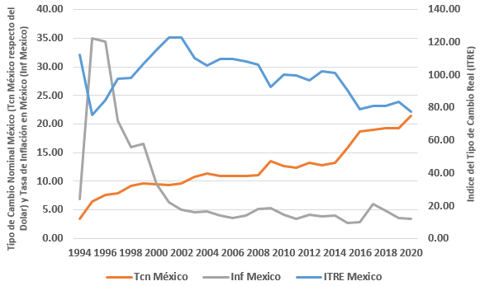

Fuente: Elaboración Propia con base a datos del Banco de México

**Gráfica 2.9 México. Reservas Internacionales, Base Monetaria**

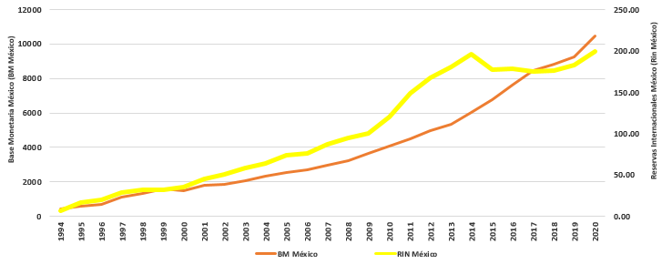

Fuente: Elaboración Propia con base a datos del Banco de México

**Gráfica 2.10 México.**

**Crédito Interno Neto**

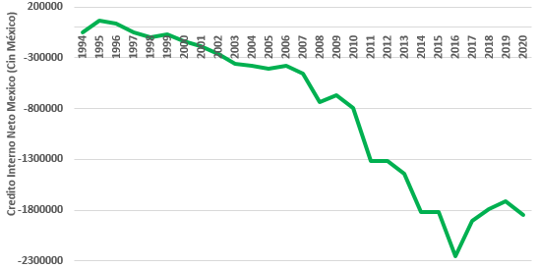

Fuente: Elaboración Propia con base a datos del Banco de México

A corto plazo, el hecho de tener estabilidad cambiaria y mantener controlado la inflación provocaron dos efectos positivos:1) disminuyeron las presiones sobre los costos productivos y financieros, y 2) una mejora del balance presupuestal, como resultado de la menor inflación.

Sin embargo, estos resultados positivos de corto plazo no pudieron sostenerse en el mediano y largo plazo, debido a que la sostenibilidad de tasas de inflación bajas y estables requiere del crecimiento del producto, acompañado de una reducción del déficit de la balanza comercial para lograr la estabilidad cambiaria.

**Gráfica 2.11 Brasil. Anclaje del Tipo de Cambio**

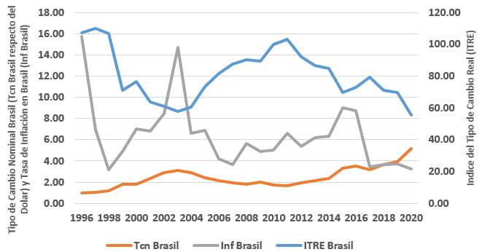

Fuente: Elaboración Propia con base a datos del Banco Central del Brasil

**Gráfica 2.12 Brasil. Reservas Internacionales, Base Monetaria**

**y Crédito Interno Neto**

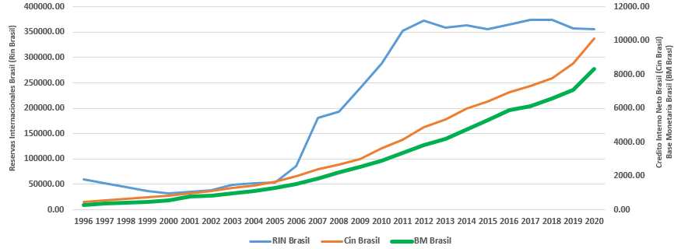

Fuente: Elaboración Propia con base a datos del Banco Central del Brasil

En esa línea, la estabilidad monetaria lograda a través del anclaje del tipo de cambio, que presupone la sobreacumulación de reservas internacionales, acompañado de la intervención esterilizada en los mercados cambiarios, es una estrategia utilizado por ambos Bancos Centrales para lograr el objetivo de inflación.

**2.2 Estabilidad Monetaria, Bajo Crecimiento Económico y Desequilibrios Externos**

En la gráfica 2.13 se muestra los diferenciales de las tasas de política monetaria de México, Brasil y Estados Unidos, podemos advertir que a lo largo del tiempo tienen un parecido comportamiento y que además existe una relación de equilibrio o de largo plazo entre las mismas.

En la década de los años noventa para ambos países y los primeros años del siglo XXI, el hecho de haber mantenido altas tasas de interés permitía atraer flujos de capital de cartera que provocaban presiones al alza sobre la oferta de la base monetaria. La misma se reflejaba en una caída de la demanda de depósitos en ambos Bancos Centrales por parte de los bancos comerciales, y acompañado de la contracción de la demanda de efectivo por parte del público, la misma generaría una caída del crecimiento económico en ambos países, tal como se puede visualizar en las gráficas 2.8 y 2.9.

**Gráfica 2.13** **México y Brasil Diferenciales de Tasas de Interés**

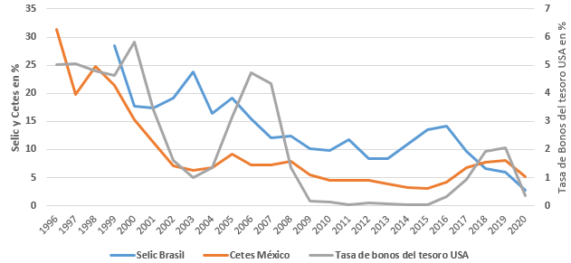

Fuente: Elaboración Propia con base a datos del FMI

Por otro lado, en la gráfica 2.14 se muestra que México y Brasil si bien logran el objetivo de inflación, la misma es a costa de un mal desempeño en términos de crecimiento económico y que la misma es fuertemente dependiente, de la sobre-oferta de divisas y de las intervenciones esterilizadas.

Sin embargo, la política de altas tasa de interés retroalimenta las presiones inflacionarias y por lo mismo encarece el crédito para los agentes económicos, y la misma va en desmedro de variables reales como el crecimiento económico, tal como se muestra en las gráficas 2.13 y 2.14. Por otro lado, la sobreacumulación exacerbada de reservas internacionales (RIN) puede provocar pérdidas de índole financiero al Banco de México y al Banco Central de Brasil, debido al elevado diferencial entre la rentabilidad de sus obligaciones en títulos del Tesoro de Estados Unidos (tasas de interés bajas) y sus obligaciones internas (tasas de interés domésticas altas) (López, Mántey y Panico, 2013).

**Gráfica 2.14 México y Brasil Crecimiento Económico e Inflación**

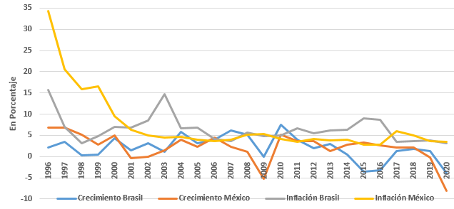

Fuente: Elaboración Propia con base a datos del FMI

**2.3 Miedo a Flotar y las Intervenciones en el Mercado Cambiario**

En la gráfica 2.15 se muestra el comportamiento grafico de las reservas internacionales (RIN) y la tasa de inflación de México y Brasil (Inf), podemos advertir que a lo largo del tiempo las cuatro series económicas tienen un comportamiento parecido. Por ejemplo, las RIN de ambos países tienden a aumentar con el paso del tiempo y por su parte las tasas de inflación tienden a estar en torno al objetivo de inflación y además es claro que las cuatro series económicas guardan una relación de equilibrio o de largo plazo entre las mismas, lo que se conoce comúnmente como series cointegradas.

**Gráfica 2.15 México y Brasil Reservas Internacionales e Inflación**

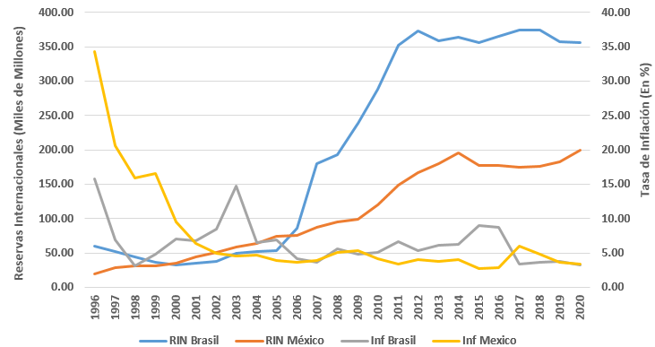

Fuente: Elaboración Propia con base a datos del FMI

En esa línea, Guillermo Calvo y Carmen Reinhart (2002) señalan en respuesta a Obtsfeld y Roggoff, el espejismo de los regímenes cambiarios flotantes utilizando el concepto de credibilidad. El compromiso de los bancos centrales con respecto a su política cambiaria, combinado con otras vulnerabilidades, dio origen a la conocida hipótesis del Temor a flotar, la cual admite que “las naciones tienden a preocuparse por el nivel de su tipo de cambio, y, por lo tanto, no están dispuestas a aceptar las fluctuaciones generadas por una flotación totalmente libre” (Calvo y Reinhart, 2002).

Así, muchos países entre los cuales incluimos México y Brasil en realidad no permiten su libre flotación, afectan el comportamiento de su moneda con políticas intervencionistas utilizando las tasas de interés y las reservas internacionales, sobre todo en las economías emergentes (EE). Por tal motivo las EE son mayormente vulnerables a los choques externos, derivado de la falta de credibilidad de los bancos centrales y el elevado nivel de traspaso del tipo de cambio a los precios (*passthrough*) por la alta dependencia a las importaciones.

**2.4 Sobreacumulación de Divisas y la Apreciación del Tipo de Cambio Real en México y Brasil**

En la gráfica 2.16 se muestra el comportamiento de las reservas internacionales (RIN) y el índice de tipo de cambio real de México y Brasil (ITRE), por un lado, las RIN de ambos países tienden a aumentar, por su parte los índices del tipo de cambio real a partir del 2006 en adelante tienden a apreciarse.

Por lo tanto, en México y Brasil, un común denominador en su instrumentación de política monetaria es la sobreacumulación de reservas internacionales y la reducción del crédito interno neto que generalmente otorga la autoridad monetaria al estado y la banca privada se ha convertido en uno de los principales instrumentos de política económica de estabilización de la base monetaria. Sin embargo, este mecanismo de manejo de política monetaria no ha podido evitar la apreciación del tipo de cambio real (López González, 2006).

Ahora si bien México y Brasil se destacan a la hora de aplicar el régimen ROI y de América Latina representan los dos países con un mayor crecimiento significativo a través del tiempo del volumen de reservas internacionales (de ahí la elección de estos dos países para la presente tesis de investigación) para poder intervenir en los mercados cambiarios. Sin embargo, existe diferencias entre ambos países sobre la estrategia de acumulación de reservas internacionales y su respectiva política cambiaria seguida por México y Brasil. Si bien la mayoría de los economistas a nivel latinoamericano probablemente clasificarían a ambas economías como políticas cambiarias de flotación sucia o controlada (Ilzetzki et al., 2008 y Tobal, 2013), existiría marcadas diferencias entre las políticas monetario - cambiario llevadas a cabo por ambos países.

En el caso de Brasil la mayoría de las intervenciones cambiarias han involucrado compras netas de dólares y que las mismas se han llevado a cabo con una frecuencia aceptable. Con respecto a México, la mayoría de las intervenciones han involucrado ventas netas de dólares, las cuales han sido mucho más esporádicas en el tiempo (como consecuencia de la crisis financiera de 2008). Por otro lado, México ha seguido una regla preestablecida, Brasil ha intervenido en los mercados cambiarios en la mayoría de los casos de forma discrecional.

Queda claro que la sobre acumulación de reservas internacionales y apreciación del tipo de cambio real que se da en ambos paises a lo largo del horizonte de pronostico y su posible uso implícito como medio para lograr el objetivo de inflación, acentúa en mayor magnitud las deficiencias estructurales de ambas economías que la conducen a resultados pobres en términos de crecimiento económico y fragilidad financiera.

**Gráfica 2.16 México y Brasil Sobre Acumulación de Reservas Internacionales y Apreciación del Índice del Tipo de Cambio Real**

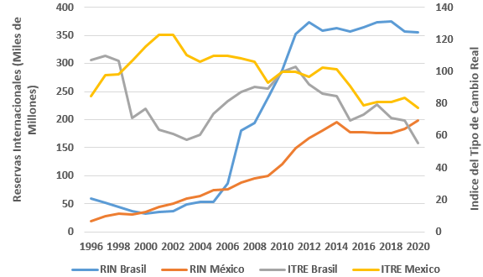

Fuente: Elaboración Propia con base a datos del Banco de México y Banco Central del Brasil

**2.5 La Deuda Pública Interna y su comportamiento en México y Brasil**

En este apartado se hace un análisis de un posible incremento inusitado de la deuda pública interna en México y Brasil y su relación con la adopción del ROI y la intervención esterilizada en el mercado cambiario que vienen realizando ambos países, con mayor frecuencia desde 2001 en el caso de México y 1999 en el caso de Brasil, como estrategia para promover la estabilidad de precios en el marco del ROI.

En la gráfica 2.17 se muestra el comportamiento de la Deuda Pública Interna como porcentaje del PIB de México y Brasil (DPI) en el periodo de aplicación de objetivos de inflación. Podemos, advertir que existe una relación de tendencia ascendente y de equilibrio de largo plazo entre las dos series económicas.

En el caso de México, se observa un aumento de la deuda pública interna de manera significativa desde los primeros años de la década de los 90, tendencia ascendente que se torna en un cambio de dirección leve en 1994-1997, la misma debido a que se elevó el crédito externo con la finalidad de mitigar la liquidez y la posible insolvencia que es explicado por la crisis de 1994-1995. A su vez desde 1998 la deuda interna nuevamente comienzo su tendencia de crecimiento acelerado, con elevadas tasas de crecimiento desde 1996 al 2008, este último año del 2008 explicado por la crisis financiera internacional, el mismo dio lugar a que el gobierno tenga que recurrir al endeudamiento externo para contrarrestar la fragilidad financiera desde el 2008. Ahora en el caso de Brasil existe un quiebre estructural del comportamiento de la deuda pública interna desde el 2006 al 2011, periodo de tiempo caracterizado por un incremento inusitado y significativo del precio de los commodities internacionales, crisis financiera del 2008, para luego después del 2011 comience un periodo de tendencia a crecer de manera significativa de la deuda pública interna de Brasil (López y Basilio, 2014).

**Gráfica 2.17 México y Brasil Sobre Deuda Pública Interna como % del PIB**

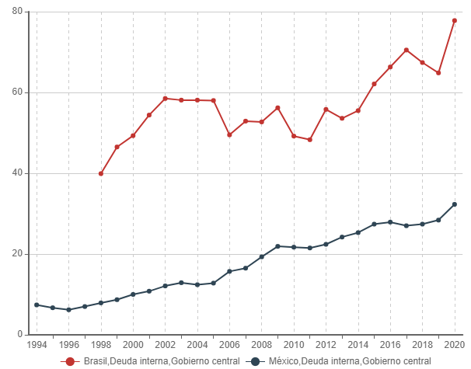

Fuente: Elaboración Propia con base a datos del Banco de México y Banco Central del Brasil

Asimismo, en la gráfica 2.17 se puede visualizar, en el caso de México y Brasil que se registró un incremento significativo de la deuda interna en el periodo del ROI. Por otro lado, la evolución cronológica de esta deuda está altamente relacionado de manera directa con la estrategia de intervención en el mercado cambiario, que aplican de manera recurrente ambas autoridades monetarias con el objeto de tener control sobre la dirección que vaya a tomar el tipo de cambio nominal y su respectiva estabilidad y finalmente mantener estable la base monetaria.

En la línea de López González (2006), esta estrategia de política económica de emisión de títulos públicos por parte del estado mexicano y brasileño, explica que los mercados de bonos soberanos de ambos países concentren el 70% del total de bonos emitidos en América Latina.

Por lo tanto, bajo el régimen de objetivos de inflación en ambos países, el incremento de la deuda pública interna ha sido también un motor fundamental para intervenir en sus mercados cambiarios, con la finalidad de tener control y tuición total de la dirección del tipo de cambio nominal. Sin embargo, la misma, da lugar a un posible incremento en los costos cuasi-fiscales y el financiero.

### Conclusión

En el presente capítulo se presentó como México y Brasil transitaron hacia un régimen de objetivos de inflación ROI, en primera instancia se describió la política monetaria utilizada por el Banxico y el BCB, además se menciona que, en el caso del Banco de México, en 1993, se aplicaron varias reformas a la Constitución con la finalidad de otorgar al Banxico autonomía, con el objetivo de lograr la estabilidad del poder adquisitivo. En ese sentido, el régimen cambiario fijo se mantuvo hasta 1994, por su parte la crisis del 1994 se optó por aplicar un régimen cambiario de flotación, de esta forma, ya se empezó a pensar en la tasa de interés como el mejor indicador de la postura de política monetaria. Por otro lado, a mediados de 1998, el esquema de política monetaria utilizada por el Banxico, empezó una migración lenta hacia un esquema ROI. Sin embargo, la misma evidencia empírica sugiere que la aplicación del esquema ROI, si bien ha procurado que la tasa de inflación sea estacionaria, pero fue a costa de sacrificar el desempeño de otras variables económicas.

**Acápite III. Modelo Econométrico de Objetivos de Inflación para México y Brasil, 1994-2020**

**3.1 Metodología y Análisis Empírico.**

La hipótesis de varianza constante de muchas series económicas y financieras se ajusta poco a la realidad. La familia de modelos ARCH y GARCH pretende resolver este problema, y constituyen un intento de conseguir predictores de esa volatilidad utilizando información condicional, en este caso información sobre la estructura del término de error, que permita llevar a cabo una estimación de la volatilidad de la variable en estudio durante períodos más cortos.

#### 3.2 Modelos de las Familias GARCH

En este apartado daremos a conocer de manera breve los modelos de las familias GARH que utilizaremos en nuestro trabajo de investigación.

Asimismo, respecto a la utilidad y empleo de los modelos GARCH, existen, por lo menos, dos recopilaciones muy significativas sobre ello. Son las de Bollerslev (1992 y 1994). Con frecuencia, las aplicaciones se han centrado en el campo de la economía financiera y, más concretamente, en la aplicación de teorías tipo de valoración de riesgos en la construcción de carteras de inversión a partir de una conveniente modelización de la volatilidad o varianza de una determinada variable.

Con respecto al modelo 1 del cuadro 1 el premio Nobel de economía Robert Engle (1982) realiza una estimación de la volatilidad de la inflación para el Reino Unido utilizando para los mismos modelos de heterocedasticidad condicional ARCH, con relación a los modelos GARCH (modelo 2, cuadro 1) son capaces de recoger los agrupamientos de volatilidad que se observan en las series de rendimientos financieros, pero no es útil para captar comportamientos asimétricos ante innovaciones de carácter positivo o negativo.

Respecto a los modelos TGARCH (modelo 3, cuadro 1) podemos afirmar que una desventaja que presenta la especificación GARCH es que impone simetría en los shocks de depreciación cambiaria. El coeficiente del termino ARCH () del Modelo GARCH (1,1) del modelo 2, recoge los efectos de los shocks sin distinguir entre el signo de los mismos. Si la varianza condicional de los errores responde de manera distinta a shocks negativos y positivos, se estaría incurriendo en un error de especificación en la especificación GARCH (1,1).

El modelo EGARCH (modelo 4, cuadro 1) El modelo EGARCH-M (1,1) que se utiliza en el presente trabajo de investigación, tiene diversas ventajas sobre los modelos ARCH y GARCH tradicionales. Primero, permite asimetrías en la respuesta de la volatilidad del WTI a los shocks de los precios del WTI. Segundo, a diferencia de los modelos GARCH, el modelo EGARCH, especificado en logaritmo, no impone restricciones de no negatividad sobre los parámetros. Finalmente, modelizar la volatilidad del WTI en logaritmo disminuye el efecto de *outlier* (observaciones anormales o aberrantes) sobre los resultados de la estimación.

Asimismo, los modelos APARCH (modelo 5, cuadro1) modeliza las potencias de la desviación típica. Originalmente fue propuesto por Taylor (1986) y Schwert (1989) para modelizar las desviaciones típicas y posteriormente fue generalizado por Ding et al. (1993).

Por otro lado, tenemos los modelos NARCH (modelo 6, cuadro1), ARCH no lineales, este modelo posee una curva de impacto de las noticias o innovaciones sobre la varianza condicional que es simétrica. Ahora bien, según los autores, para el caso cuando γ < 2, la respuesta que tendrá la varianza condicional ante choques extremos será reducida, Higgins y Bera (1995).

Por último, tenemos los modelos Taylor-Schwert GARCH (modelo 7, cuadro1), GARCH, este modelo modeliza la desviación típica como un proxy de la volatilidad en función de los componentes ARCH y GARCH elevados ambos a la potencia unitaria, Taylor y Schwert (1986 y 1989) y Nelson y Foster (1994).

**Cuadro 1**

**Modelos econométricos de las familias GARCH**

|  |  |  |  |
| --- | --- | --- | --- |
| **Modelo** | **Año**  **Autor** | **Aportación**  **Principal** | **Especificación del Modelo** |
| **Modelo (1)**  ARCH | Robert Engle | Primera especificación y desarrollo. |  |
| **Modelo (2)**  GARCH (1,1) | Bollerslev y Taylor | Método generalizado sin restricciones para la estimación de los parámetros ARCH con infinitos retardos. |  |
| **Modelo (3)**  TGARCH(1,1) | Glosten, Jagannathan y Runkle | Carácter asimétrico de la respuesta a shocks positivos o negativos. |  |
| **Modelo (4)**  EGARCH | Nelson | Modelos ARCH para procesos no normales (funciones de densidad exponenciales). Carácter asimétrico de la respuesta a shocks positivos o negativos. |  |
| **Modelo (5)**  APARCH | Ding et al | Se propone modelizar un valor potencial de la desviación típica que atienda al máximo de la función de autocorrelación del valor absoluto del proceso |  |
| **Modelo (6)**  NARCH | Higgins y Bera | Se propone modelizar un valor no lineal ARCH. desarrollado por ***Bera y Higgins*** que considera para la varianza condicionada una función similar a la conocida función CES |  |
| **Modelo (7)**  Taylor y Schwert-GARCH | Taylor, Schwert, Nelson y Foster | modeliza la desviación típica en función de los componentes ARCH y GARCH |  |

**Fuente: Elaboración propia**

#### 3.3 Modelos Switching Regression

El modelo de cambio de régimen fue desarrollado por (Hamilton, 1989), con probabilidad de transición constante, es uno de los más populares para tratar con modelos no lineales de series de tiempo. Sin embargo, diferentes consideraciones económicas sugieren el deseo de permitir que las probabilidades de transición sean variables. Diebold *et al.* (1993) proponen una clase de modelos de cambio de Markov en los cuales la probabilidad de transición de régimen son endógenas[4], variables en el tiempo, es decir donde puedan variar con los fundamentos económicos y/o otras variables exógenas.

Asimismo, existen tres supuestos en la aplicación del modelo de cambio de régimen de Markov utilizados en este trabajo. El primer supuesto es que existen dos estados: período de alta volatilidad y período de baja volatilidad del tipo de cambio real. Dado que los estados son no observables directamente, éstos son representados por una variable binaria (St) la cual está latente. El segundo supuesto implica que existen variables directamente observables cuyos cambios de comportamiento está influido por el valor de la variable St. El comportamiento del tipo de cambio real es diferente durante períodos de presiones especulativas que durante períodos de relativa calma. Finalmente, se asume que dado el estado actual de la variable St – alta y baja volatilidad – existe una probabilidad cierta de permanecer en el mismo estado, o de moverse hacia el otro estado. En el modelo teórico, la probabilidad de moverse de un estado de baja volatilidad hacia uno de alta volatilidad y/o viceversa depende del estado de ciertos fundamentos económicos y de variables de economía política.

En esa línea, la variable latente en el modelo sigue una cadena de Markov de 2 estados de primer orden, donde St=1 un estado volatilidad baja del tipo de cambio real y St =2 denota un estado volatilidad alta del tipo de cambio real. Cuando el proceso está en el régimen 1, la variable observada *yt*– que en nuestro caso es la primera diferencia logarítmica del tipo cambio real – se presume que se puede representar por una distribución N()**.** Si el proceso está en el régimen 2, *yt* se representa por una distribución N(). Por lo tanto, el comportamiento de la variable dependiente *yt* es dependiente de St de forma que:



La densidad de yt, condicional a St es:



La variable latente del cambio de régimen St se caracteriza de acuerdo a la siguiente matriz de probabilidad Pt:



En donde pij es la probabilidad de pasar del estado i en período t–1 al estado j en el período t, y F es una función de distribución acumulativa normal. Los elementos del vector (kx1)*xt-*1 son las variables que afectan la probabilidad de transición son parámetros estado dependientes y que deberán ser estimados.

Para completar el modelo es necesario el valor inicial de la probabilidad incondicional de estar en el estado 1 en el momento1 P(St=1). El procedimiento de estimación utilizado es máxima verosimilitud, donde la función de verosimilitud se calcula utilizando la iteración descrita en Hamilton (1994).

El régimen no observable {St} se presume que ha sido generado por alguna distribución de probabilidad, para la cual la probabilidad incondicional que St tome el valor j se denota por j:



Las probabilidades    son incluidas también en ; esto significa que  viene dado por:



La función de densidad conjunta de yt y St



La distribución incondicional de *y* puede obtenerse al sumar la ecuación anterior sobre todos los valores de j:



Dado que el régimen S es no observable, la expresión anterior es la densidad relevante que describe el dato observado actual yt. Si la variable régimen St se distribuye i.i.d. en diferentes momentos t, el logaritmo de la verosimilitud para los datos observados puede ser calculado de la distribución incondicional como,



La estimación de máxima verosimilitud de  se obtiene maximizando la ecuación anterior sujeta a las restricciones de que 1 +...+N = 1 y que j 0 para j = 1, 2,..., N.

Una vez obtenidas estimaciones de , es posible realizar una inferencia sobre qué régimen es más probable que sea el responsable de producir la observación t de yt.

De la definición de probabilidad condicional se sigue que:



Este número representa la probabilidad, dado los datos observados, que el régimen no observable de la observación t sea el régimen j.

Dado que las ecuaciones son no lineales, no es posible resolver analíticamente la estimación de  como función de y1, y2,..., yT. Sin embargo, esas ecuaciones sugieren recurrir a un algoritmo iterativo para encontrar el estimador máximo verosímil. Empezando por un valor inicial arbitrario de búsqueda de , se comienza iterando hasta que el cambio entre dos estimaciones es menor que algún criterio de convergencia especificado.

#### 3.4 Resultados de Estimación

Se combinarán las metodologías SARIMAX (Autoregressive Integrated Moving Average Exogenous)[5] y EGARCH (General Autoregressive Conditional Heteroskedasticity EXPONENTIAL) tomando como proxy del tipo de cambio real de ambos países, la tasa de variación mensual del tipo de cambio real con información mensual. De este modo se puede estimar tanto la media condicional, como la varianza condicional, a través de métodos de máxima verosimilitud. La modelación de la serie de la tasa de variación mensual del tipo de cambio real inicialmente a través de un proceso SARIMAX que permite predecir el comportamiento de la tasa de variación en cada periodo, basándose en la información contenida en la serie en los periodos anteriores, es decir, en los rezagos de la serie y capturando la estacionalidad de la misma. Así, se obtienen los errores de predicción para cada periodo. La utilización de los modelos de las familias EGARCH, por su parte, permite obtener una serie temporal de la varianza de los errores que sirve como aproximación de la volatilidad cambiaria real.

Comprobado el comportamiento estacionario de los residuos de la variación mensual del tipo de cambio real, que resulta ser un proxy del comportamiento del tipo de cambio real, se estima el modelo SARIMAX para esa variable. Utilizando el paquete estadístico TRAMO-SEATS se identificó un modelo SARIMAX para México (0,1,1) (1,1,2), con lo cual el modelo identifica una diferenciación y un parámetro de media móvil en la parte regular, así como una diferenciación, un parámetro autorregresivo y de medias móviles en la parte estacional. Mientras para Brasil se identificó un modelo SARIMAX (1,1,1) (2,1,1), con lo cual el modelo identifica una diferenciación y un parámetro de media móvil en la parte regular, así como una diferenciación, un parámetro autorregresivo y de medias móviles en la parte estacional. También el modelo identifica una de serie (*outliers*) de diferente índole (impulso o escalón), a partir de ello se realizó un calibramiento del mismo con la finalidad de mejorar el modelo inicial para el caso de Brasil. Los mejores resultados para el caso de Brasil se obtuvieron para un modelo con una diferenciación tanto en la parte regular como estacional, un componente ar(1), ma(1) en la parte regular y un componente sma(1) y sar(2) en la parte estacional.

La estimación del modelo se presenta en el cuadro 1 para México y cuadro 2 para Brasil, entre otras cosas se puede advertir en ambos modelos para ambos países una alta significancia de las variables, ausencia de correlación en los residuos, estabilidad del modelo SARIMAX y no normalidad en los residuos. Sin embargo, se requiere verificar si la varianza residual de la tasa de variación mensual del tipo de cambio real es constante en el tiempo, para lo cual se incluye en los cuadros 1 y 2 el estadístico para la prueba de efectos ARCH, que evalúa si la varianza de los residuos, εt, es constante. La prueba indica que se rechace la hipótesis nula de existencia de un proceso con varianza constante tanto para México y Brasil, en vista de lo cual se puede modelar el proceso de varianza.

**Cuadro 1**

**Modelo Sarima para la tasa de depreciación cambiaria en México (1994-2020)**

|  |  |  |
| --- | --- | --- |
| **Modelo** | **Ecuación** | |
| Modelo  Sarimax |  | |
| Estadísticos de  diagnostico | R2: 0.8734  Log likelihood: 143.3476  Schwarz criterion: -3.7623  Jarque-Bera Test (p-value): 0.9876  Número de observaciones: 324 | Breusch-Godfrey Correlation LM Test (p-value): 0.6542  Akaike info criterion: -2.5236  Durbin-Watson: 1.8734  Arch LM Test (p-value): 0.0003 |

**Fuente: Elaboración propia**

**Cuadro 2**

**Modelo Sarima para la tasa de depreciación cambiaria en Brasil (1996-2020)**

|  |  |  |
| --- | --- | --- |
| **Modelo** | **Ecuación** | |
| Modelo  Sarimax |  | |
| Estadísticos de  diagnostico | R2: 0.8762  Log likelihood: 343.456  Schwarz criterion: -5.5241  Jarque-Bera Test (p-value): 0.9872  Número de observaciones: 324 | Breusch-Godfrey Correlation LM Test (p-value): 0.0923  Akaike info criterion: -2.5467  Durbin-Watson: 1.9823  Arch LM Test (p-value): 0.0234 |

**Fuente: Elaboración propia**

Asimismo, tambien se muestra en la gráfica 3 los correlogramas. Por otro lado, la gráfica 4 se muestran las funciones impulso respuesta para México y Brasil que en un modelo ARMA, correctamente especificado, teóricamente se espera que la respuesta ante una innovación desaparezca en forma asintótica, es decir que tienda a cero en un horizonte de corto plazo, esto es un indicador de que el modelo es estacionario. En tanto el impulso respuesta acumulado deberá tender al valor de largo plazo de la variable que se está modelando, también en un horizonte de corto plazo.

Asimismo, con respecto a las gráficas 1 y 2 este calcula y presenta el espectro de la variable residuos del modelo *SARIMAX* tanto para México y Brasil. Sin la opción (*Barlett*) se ofrece el periodograma muestral: con dicha opción. Se utiliza una ventana de retardos de Barlett de longitud 2(T) ^0.5 (donde T es el tamaño muestral para estimar el espectro). Ahora cuando se presenta el periodograma de medias móviles muestral, también se proporciona un contraste t sobre integración fraccional de la serie “*residuos del Sarimax*” (memoria larga), donde la hipótesis nula es que el orden de integración es cero.

**Gráfico 1**

**Periodograma de los residuales del modelo SARIMAX (Arriba) y Ventana de espectros de Bartlett (Abajo) para México**

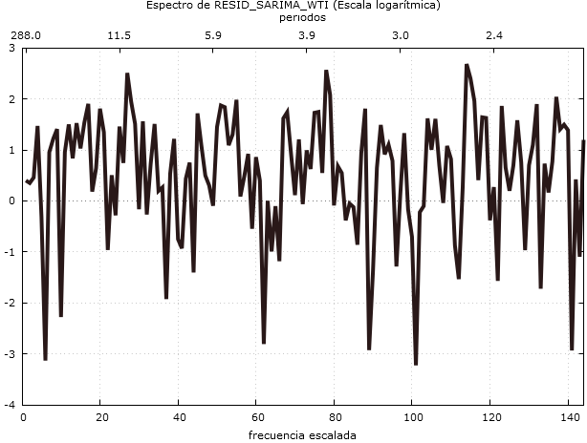

Contraste GPH de integración fraccional (m = 32)

Orden de integración estimado = 0.0704462 (0.136396)

Estadístico de contraste: t(24) = 0.666453, con valor p = 0.763452

Estimador local de White (m = 32)

Orden de integración estimado = 0.0602254 (0.0980581)

Estadístico de contraste: z = 0.622201, con valor p: 0.7063

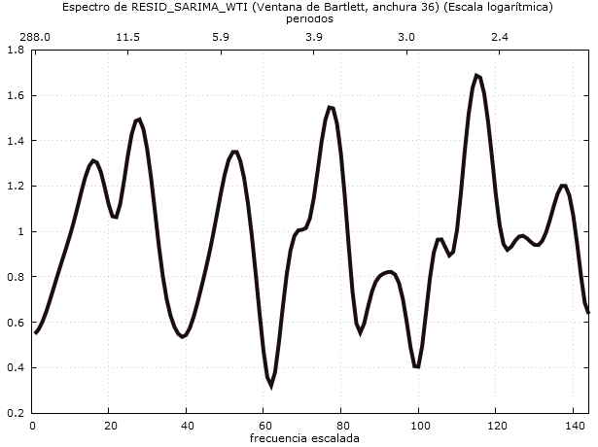

**Fuente: Elaboración propia**

**Gráfica 2**

**Periodograma de los residuales del modelo SARIMA (Arriba) y Ventana de espectros de Bartlett (Abajo) para Brasil**

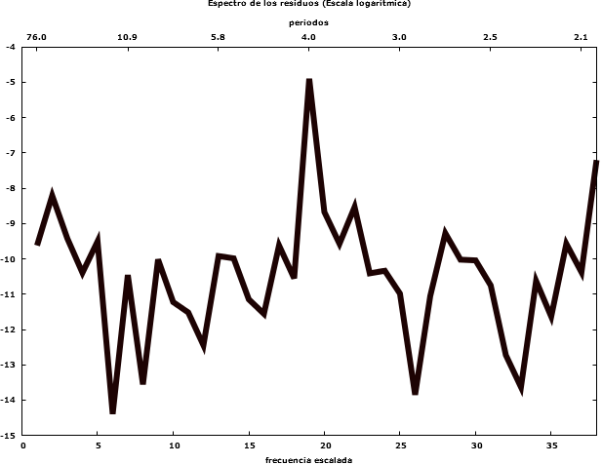

Contraste GPH de integración fraccional (m = 25)

Orden de integración estimado = 0.458712 (0.234584)

Estadístico de contraste: t (23) = 1.13337, con valor p = 0.4324

Estimador local de White (m = 25)

Orden de integración estimado = -0.725394 (0.1)

Estadístico de contraste: z = -0.87234, con valor p = 0.1342

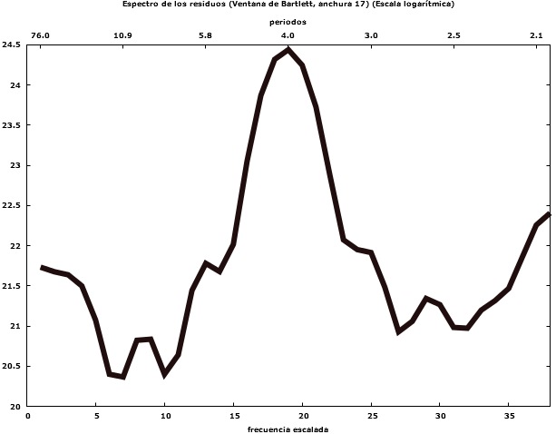

**Fuente: Elaboración propia**

**Gráfica 3**

**Correlograma del modelo Sarima México**

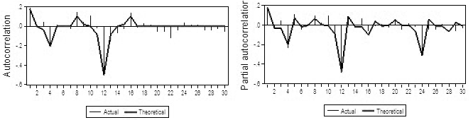

**Correlograma del modelo Sarima Brasil**

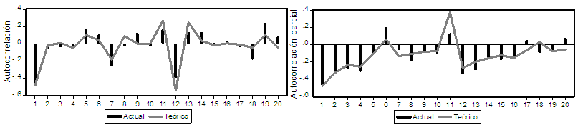

**Fuente: Elaboración propia**

**Gráfica 4**

**Estabilidad del Modelo SARIMA (FIR acumulado y sin acumular) México**



**Estabilidad del Modelo SARIMA (FIR acumulado y sin acumular) Brasil**

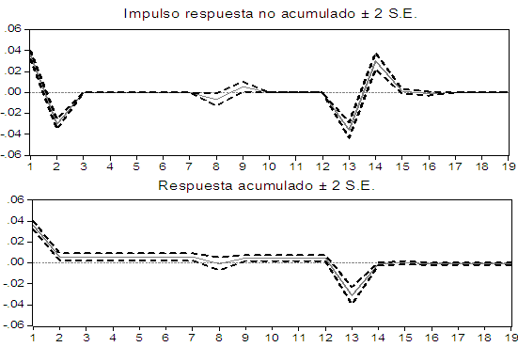

**Fuente: Elaboración propia**

En este caso en la gráfica 4 de las funciones impulso respuesta tanto para México y Brasil, podemos advertir que la respuesta acumulada y sin acumular de la tasa de variación mensual del tipo de cambio real debido al impulso de un shock equivalente al valor de una unidad de desviación estándar de la innovación, es positivo, estadísticamente significativo y además desaparece en forma asintótica en un lapso no más de 12 meses en promedio para México y 14 meses para Brasil.

Sin embargo, hay que recordar que el estadístico para la prueba de efectos *ARCH*, que evalúa si la varianza de los residuos, εt del modelo *Sarimax* del cuadro 1 y 2, es constante. La prueba indica que se rechace la hipótesis nula, en vista de lo cual se puede modelar el proceso de varianza condicional para los residuos por medio de modelos autorregresivos con heterocedasticidad condicional (*ARCH*) y así tendríamos una estimación de la volatilidad cambiaria real.

#### Resultados de estimación de la volatilidad cambiaria real familias GARCH

##### Cuadro 3

**Modelos estimados para la ecuación de la varianza**

|  |  |
| --- | --- |
| **Modelo** | **Ecuación[6]** |
| **Modelo (1)**  Arch (1)  México |  |
| **Modelo (2)**  Arch (1)  Brasil |  |
| **Modelo (3)**  Garch (1,1)  México |  |
| **Modelo (4)**  Garch (1,1)  Brasil |  |
| **Modelo (5)**  Tgarch (1,1)  México |  |
| **Modelo (6)**  Tgarch (1,1)  Brasil |  |
| **Modelo (7)**  EGarch  México |  |
| **Modelo (8)**  EGarch  Brasil |  |
| **Modelo (9)**  Parch  México |  |
| **Modelo (10)**  Parch  Brasil |  |

**Fuente: Elaboración propia del autor, ( ) estadístico Z**

Los modelos han sido estimados para el período muestral que abarca para los períodos entre 1994-2020 y 1996-2020 para México y Brasil, respectivamente.

La estimación se ha realizado utilizando el método de la máxima verosimilitud, suponiendo que una distribución de errores generalizados, de acuerdo con la propuesta de Nelson (1991) teniendo en cuenta que no puede admitirse que los datos considerados estén normalmente distribuidos. La estimación de los modelos (1) para México y modelo (2) para Brasil (veáse cuadro 3) se realizaron por medio del *método del quasimáximo de verosimilitud*. Se puede ver que los parámetros estimados son significativos, ya que tienen una Z-estadístico mayor a dos en valor absoluto, también en el mismo modelo ARCH (1) se puede advertir que se cumple el supuesto estacionariedad débil del proceso para ambos países. Al mismo tiempo, los resultados nos señalan que el mejor modelo que se ajustó a la información mensual fue un modelo ARCH(1) ya que éste presentó en valor absoluto los valores más grandes de criterios estadísticos[7] no paramétricos, como el criterio de información Akaike (AIC) y el de Schwarz(SCH) con relación a otros procesos ARCH de distinto orden.



Por otro lado, los resultados enmarcados en el cuadro 3 (modelo 3 y 4) muestran que el proceso GARCH (1,1) fue significativo para la mayoría de los parámetros de ambos países, utilizando un nivel de significancia del Z-estadístico mayor a dos en valor absoluto. De igual manera podemos apreciar que se cumple la condición de estacionariedad débil del proceso GARCH (1,1)-M (), y la misma sugiere que la volatilidad cambiaria real tanto en México y Brasil, tiende a disminuir con el paso del tiempo, que la misma puede explicarse por la utilización de la intervención esterilizada en los mercados cambiarios que utiliza con frecuencia el Banco de México y el Banco Central de Brasil para mitigar fundamentalmente depreciaciones no deseadas, y así lograr oportunamente el cumplimiento de la meta de inflación, pero no evitando así la apreciación cambiaria real.



Asimismo, los resultados enmarcados en el cuadro 3 (modelos 5 y 6) muestran que el proceso TGARCH (1,1) fue significativo en la mayoría de los parámetros de ambos países, utilizando un nivel de significancia del Z-estadístico mayor a dos en valor absoluto.

Además, se puede argumentar que tanto para México y Brasil el componente Threshold ( x *dt-1*) > 0, ello implica que existe efecto leverage y/o apalancamiento y si este Threshold ( x *dt-1*) es distinto de cero sugeriría la existencia de efectos asimétricos de la depreciación cambiaría sobre la volatilidad del tipo de cambio. Es decir que la volatilidad cambiaria real en México y Brasil[8] ha tendido a incrementarse más cuando el tipo de cambio real supera las expectativas que cuando esta es menor a la esperada. Ahora con relación al componente resulta significativo para México y no así para Brasil y su signo nos confirmaría en el caso de México que los choques positivos tienen un efecto positivo sobre la varianza condicional del tipo de cambio real. Mientras para el caso de Brasil la conclusión sería de forma similar sobre la varianza condicional del tipo de cambio real y si sumamos los componentes (; x *dt-1*) tendremos el efecto de los choques negativos.



Asimismo, en el cuadro 3, los modelos 7 y 8 muestran que el proceso EGARCH fue significativo para el periodo de análisis en la mayoría de los casos para ambos países, utilizando un nivel de significancia del Z-estadístico mayor a dos en valor absoluto. Ahora con relación al componente como es distinto de cero en ambos modelos (3 y 4) tanto para México y Brasil, nos afirma que primero, los shocks son asimétricos, luego como es significativo y con signo positivo para México y Brasil, implica que shocks positivos de variaciones del tipo de cambio real tienen un impacto mayor sobre la volatilidad cambiaria real que shocks negativos de la misma magnitud.



Dicho de otra forma, la volatilidad del tipo de cambio real podría incrementarse mas, cuando el tipo de cambio real supere las expectativas, que cuando este adopta un valor menor al esperado, Por lo tanto, en todos los modelos simétricos y asimétricos de volatilidad del tipo de cambio real mencionados en el cuadro 3, se puede concluir que a medida que ha pasado el horizonte de pronostico el tipo de cambio real se ha apreciado en mayor magnitud en ambos países, acentuándose desde el 2002 en adelante en el caso de México y 2009 en el caso de Brasil, a su vez la volatilidad del tipo de cambio real habría permanecido controlado con tendencia a la baja que la misma es corroborado por el signo y la significancia de los parámetros de los modelos de volatilidad condicional estocástica y por el signo de la *dummy de tendencia* presente en cada uno de los modelos. Por último, aceptando de que existe efectos asimétricos del tipo de cambio real sobre su misma volatilidad, por lo tanto se estaría demostrando la hipótesis principal de la tesis de investigación que la aplicación del ROI en México y Brasil para lograr el objetivo de inflación, se debe en gran medida a la aplicación recurrente de la intervención en los mercados cambiarios, fruto de una sobreacumulación de reservas internacionales, con la finalidad de tener un control sobre el tipo de cambio nominal, pero la misma no evitaría la apreciación del tipo de cambio real en México y Brasil.

##### Cuadro 4

**Estadísticos de diagnóstico de los modelos estimados**

|  |  |  |  |  |  |  |
| --- | --- | --- | --- | --- | --- | --- |
| **Modelo** | **Akaike** | **Schwarz** | **HannanQuinn** | **R2** | **Arch-Pvalue** | **Theil** |
|  | **México** | | | | |  |
| **TGarch** | -6.98 | -5.73 | -5.99 | 0.89 | 0.12 | 0.002 |
| Parch | -6.32 | -5.12 | -5.21 | 0.76 | 0.32 | 0.004 |
|  | **Brasil** | | | | |  |
| TGarch | -5.43 | -5.32 | -6.21 | 0.81 | 0.31 | 0.003 |
| **Parch** | -5.91 | -5.98 | -6.87 | 0.87 | 0.34 | 0.005 |

**Fuente: Elaboración propia**

Tal y como se observa, según los criterios estadísticos no paramétricos Akaike y Schwarz, los modelos con mejor ajuste dentro de la muestra en el cuadro 4, es el modelo asimétrico TGARCH para México y el modelo asimétrico PARCH para Brasil. La diferencia entre los modelos TGARCH (asimétrico) y el modelo PARCH (asimétrico), se debe a que el TGARCH toma en cuenta la posible existencia de asimetría en los shocks del tipo de cambio real.

Por su parte, como se mencionó, los modelos asimétricos como el PARCH permite que la varianza condicional de los errores contenga información de la posible asimetría producida por el “efecto apalancamiento” al capturar el efecto más fuerte que tienen los rendimientos negativos en la volatilidad en su respectiva potencia. Por ejemplo, el modelo TGARCH o ARCH por umbrales de (Zakoian, 1990) y (Glosten, Jagannathan y Runkle, 1993).

**Gráfico 6**

**Volatilidad estocástica con los otros modelos estocástica del tipo de cambio real en**

**México (Izquierda) y Brasil (Derecha)**

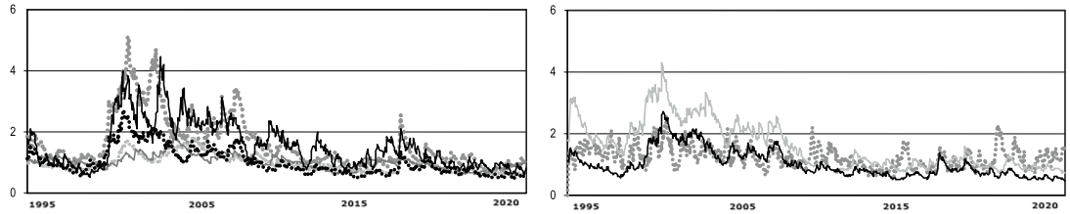

**Fuente: Elaboración propia**

En la gráfica 5 se puede advertir los distintos sucesos económicos y sociales que han provocado un alza y/o baja en la volatilidad del tipo de cambio real de México y Brasil con los modelos de volatilidad estocástica elegidos para ambos países de acuerdo a la minimización de los criterios estadísticos no paramétricos adecuados y en la gráfica 6 se puede visualizar los distintos gráficos de volatilidad del tipo de cambio real con los otros modelos de volatilidad estocástica, es bien claro en la misma que en ambos países se acentúa la mayor apreciación del tipo de cambio real y su respectiva volatilidad permanece controlada, con una leve inclinación a la baja a medida que pasa el horizonte de pronostico. Un factor en común, es que es evidente la mayor apreciación del tipo de cambio real en ambos países, acentuándose en México después del 2003 y en el caso de Brasil después del 2008, la misma es acompañado por un comportamiento estable con tendencia hacia la baja de la volatilidad cambiaria real de ambos países. Por otro lado, en la gráfica 7 se muestra de manera gráfica el comportamiento de los términos de perturbación de los modelos de volatilidad estocástica elegido.

**Gráfica 7**

**Predicción de errores (arriba izquierda); estimación de Kernell (arriba derecha); función de autocorrelación (abajo izquierda); función de autocorrelación parcial (abajo izquierda) y densidad espectral (abajo derecha) de los modelos de volatilidad del tipo de cambio real**

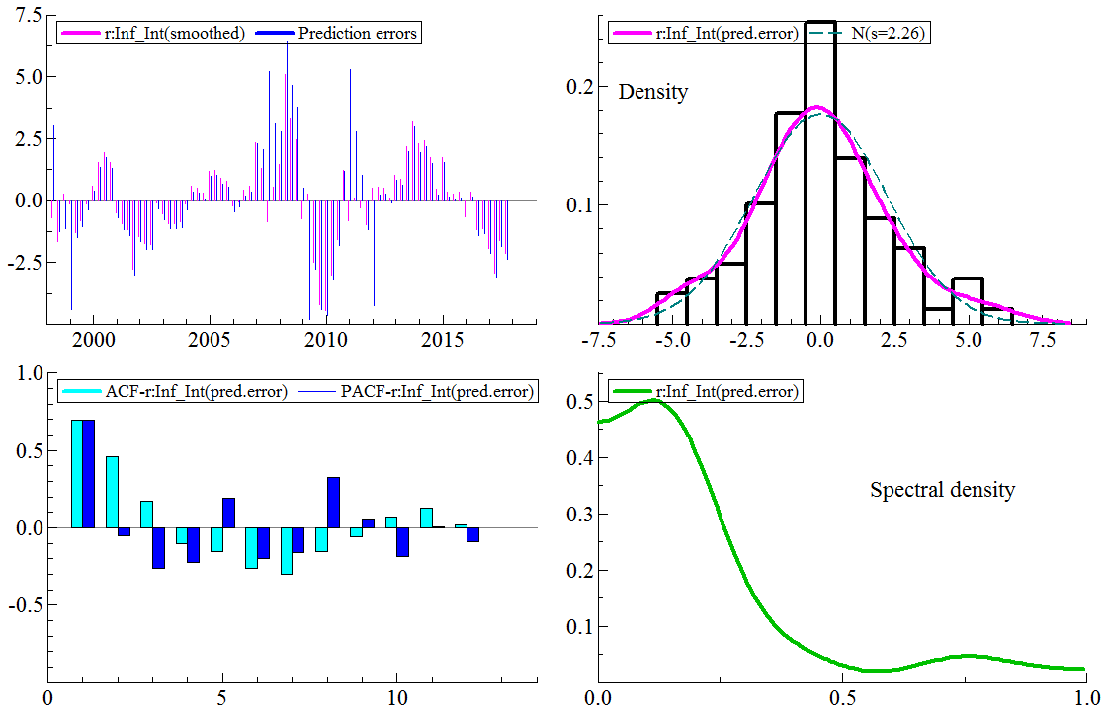

**Fuente: Elaboración propia**

Por ejemplo, tenemos el caso de la crisis del tequila, que debido a los hechos políticos, sociales y económicos asociados a 1994, dieron lugar a una triple crisis, es decir, a una crisis financiera, cambiaría y bancaria para fines de 1994. Un común denominador para la crisis de ese año, es que se debió fundamentalmente al mantenimiento de un ancla cambiaría que sobrevalúo en demasía la moneda, (Mántey, 2009). Por lo mismo para diciembre de 1994 se vino la devaluación del peso mexicano y ello aunado a los bajos niveles de reservas internacionales y la creciente movilidad de los flujos internacionales de capital que sucedía alrededor de 1994, las autoridades monetarias de México estaban viendo conveniente trabajar sobre la base de un régimen de flotación libre y el génesis del marco de política monetaria de metas explicitas de inflación. Asimismo, a finales de diciembre de 1994 el tipo de cambio se comportó de manera muy volátil, dado que en noviembre se mantenía en 3.4386 pesos por dólar y finaliza el año con 4.9950 pesos por dólar, con una devaluación de 45.37% respecto al mes anterior. Mientras que en el mes de enero de 1995 alcanzó un valor de 5.90 pesos por dólar, en ese momento su devaluación fue de 89.99% respecto al año anterior (Banxico, 1994).[9]

Asimismo, tenemos otros periodos de volatilidad para la última década del siglo XX, por ejemplo, el de los años 1997, 1998 y 1999, que las mismas pueden atribuirse a la crisis de los tigres asiáticos sucedido a mediados de 1997, a la crisis de la deuda rusa en 1998 y el efecto samba (crisis del real brasileño) en 1999. Por otro lado, los periodos de alta volatilidad en los años 2000 y 2001, pueden deberse en gran medida, a la desaceleración de la economía americana (recesión) a través del denominado *crisis de las empresas punto com* y el efecto adverso que tuvo la misma sobre variables reales, generando incertidumbre. También, se puede advertir que los años 2005, 2006 y 2007 son periodos de volatilidad controlada.

Nuevamente para mediados del 2008, 2009 y 2010 se observan agrupamientos de una elevada volatilidad cambiaria, la génesis de la misma es la crisis de las hipotecas *subprime* que se inició en Estados Unidos y que contagio a una buena parte de países a nivel mundial. Aunado la crisis griega del 2010 termina provocando incertidumbre en el ritmo de depreciación cambiaria acompañado de una elevada volatilidad. Por el lado del mercado financiero mexicano, los flujos de capital se contrajeron de forma significativa, y la misma dio lugar a una alta volatilidad del tipo de cambio[10]. Teniendo en consideración los riesgos que, para la estabilidad del sistema financiero, tiene un mercado cambiario altamente volátil, la Comisión de Cambios en México llevó a cabo diversas acciones para proveer de liquidez al mercado cambiario, y de esta manera asegurar su buen funcionamiento. Por último, la agudización de los problemas financieros en la Zona Euro y el deterioro de las expectativas de crecimiento para la economía mundial generaron, de nueva cuenta, presiones sobre el tipo de cambio en los últimos meses del 2011 y el segundo trimestre del 2012, por lo mismo la moneda mexicana se ubicó por encima de los 14.0 pesos por dólar. Por lo mismo, como se ha documentado en la literatura, el exceso de volatilidad del tipo de cambio genera incertidumbre, lo que va en desmedro en la toma de decisiones vinculados con el comercio y la inversión, al crear riesgos para las empresas e individuos en el sector privado, Benavides y Capistrán (2009). Asimismo, en países subdesarrollados, se ha verificado que mantener tipos de cambio en desequilibrio da lugar a fuertes devaluaciones.

Asimismo, tras la crisis financiera estadounidense los flujos de capital a las economías emergentes se acentuaron. En esa línea, sus tipos de cambio se apreciaron durante 2010 y 2011, e incluso en México durante el 2013. No obstante, la normalización en la política monetaria estadounidense ha traído consigo períodos de continua volatilidad financiera internacional en determinados periodos, aunado a la posibilidad de que el tratado de libre comercio de América del Norte en ese entonces pueda ser renegociado, así como la vulnerabilidad de las finanzas públicas de México y el débil crecimiento económico, entre otras cosas, han afectado de forma especial al peso. En esa línea, al cierre de 2016, el real brasileño se había apreciado frente al dólar estadounidense un 17.8% respecto del cierre del año previo y el rand sudafricano lo hacía en 11.4%, en tanto, el peso mexicano retrocedía 19.9 por ciento.

Ante la volatilidad cambiaria, el 17 de febrero de 2016, el Banco de México (Banxico) incrementó 50 puntos base su tasa de interés de referencia para ubicarla en 3.75%. Asimismo, suspendió los mecanismos vigentes de subastas de dólares. La autoridad monetaria mexicana argumentó que el entorno externo que enfrentaba el país se había deteriorado afectando con ello las finanzas públicas y un deterioro de la cuenta corriente.

Asimismo, la autoridad monetaria de México, acepto en ese entonces que la probabilidad de que la esperanza futura de la inflación no estuviese alineada con su meta que se había elevado, por lo cual se aceptó aumentar la tasa de interés de política monetaria de México. También explicó que esa medida no implicaba un ciclo de incrementos continuos en su tasa, pero que estaría atento a los determinantes de la inflación de corto y mediano plazos, al tipo de cambio y a su posible traspaso a los precios, a la política monetaria de Estados Unidos y a la evolución de la brecha del producto (Banxico, 2018).

Ahora con relación al caso de Brasil se puede advertir los distintos sucesos económicos y sociales que han provocado un alza y/o baja en la volatilidad cambiaría real de Brasil. Tenemos el de los años 1997 y 1998, que las mismas pueden atribuirse a la crisis de los tigres asiáticos sucedido a mediados de 1997, a la crisis de la deuda rusa en 1998 y el efecto samba (crisis del real brasileño) en 1999, y se puede advertir como estas tres crisis están interrelacionados entre sí, explicadas en parte por el flujo comercial que tiene Brasil con esos países. Por otro lado, los periodos de alta volatilidad de principios del siglo XXI años 2001, 2002 y 2003, pueden deberse en gran medida, a la desaceleración de la economía americana (recesión) a través del denominado crisis de las empresas *punto com* y el efecto adverso que tuvo la misma sobre variables reales, generando incertidumbre.

Nuevamente para mediados del 2008, 2009 y 2010 se observan agrupamientos de una elevada volatilidad cambiaria real, la génesis de la misma es la crisis de las hipotecas *subprime* que se inició en Estados Unidos y que contagio a una buena parte de países a nivel mundial. Aunado a ello la crisis griega del 2010. Por último, para después del 2016, tenemos la continua depreciación de la moneda mexicana y la moneda brasileña respecto del dólar americano.

Asimismo, en la gráfica nro. 8 se puede advertir la relación que existe entre la evolución en niveles de los precios del petróleo (WTI) y la volatilidad estocástica para el caso de México, la misma es importante analizarla, debido a que la mezcla mexicana guarda una estrecha relación con los precios del WTI y la misma es una variable fundamental en el volumen de reservas internacionales del Banco de México y la utilización de las mismas en la intervención esterilizada en los mercados cambiarios.

**Gráfica 8**

**Volatilidad estocástica México (izquierda) y los precios del petróleo – West Texas Intermediate (derecha)**

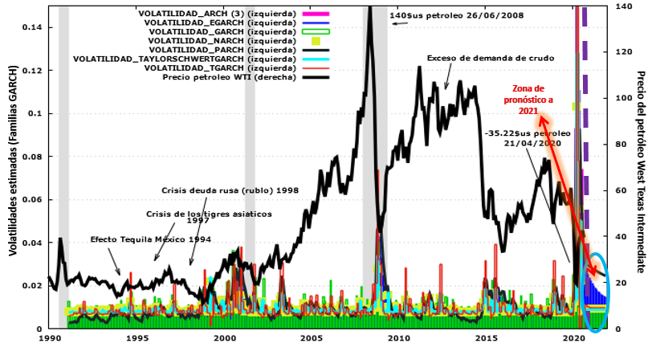

**Fuente: Elaboración propia**

## 3.6 Modelo Markov Switching al caso Mexicano y Brasilero

El objetivo de esta sección es identificar los períodos de alta y/o baja volatilidad cambiaria real en México y Brasil en el periodo 1994m01- 2020m12 y 1996m01- 2020m12 con datos mensuales y si en la misma no se ha podido evitar la apreciación cambiaria en el periodo de objetivos de inflación en ambos países, caracterizado por la presencia del denominado miedo a flotar y la intervención recurrente en los mercados cambiarios, además de observar la in fluencia de variables de economía política en el cambio de regímenes cambiarios.

En esa línea, la variable dependiente (Vct) en el modelo es la volatilidad del tipo de cambio real (Modelo TGARCH) para México y (Modelo PARCH) para Brasil[11].

Por lo tanto para determinar la selección optima del rezago se aplicó el método econométrico de elección de rezago optimo deductivo, empezando desde una especificación de r=5 retardos y se detectó dados los resultados del cuadro 5 y 6, que el modelo con el menor criterio de akaike es un modelo MSAR (2) – e(1) para México y

MSAR (2) – e(1) Brasil.

#### Cuadro 5

**Criterios de selección de retardos de estadísticos no paramétricos para el modelo MSAR (q) para México**

|  |  |  |  |  |
| --- | --- | --- | --- | --- |
| **Rezago q** | **Akaike** | **Schwarz** | **Hannan-Quinn** | **Akaike/T** |
| 5 | -7.351 | -7.232 | -7.361 | -0.03051 |
| 4 | -7.234 | -7.321 | -7.252 | -0.02942 |
| 3 | -7.183 | -7.001 | -7.013 | -0.03033 |
| **2** | **-7.821** | **-7.822** | **-7.576** | **-0.02132** |
| 1 | -7.132 | -7.471 | -7.132 | -0.02821 |

**Elaboración propia, Donde T es el Nro. de observaciones**

#### Cuadro 6

**Criterios de selección de retardos de estadísticos no paramétricos para el modelo MSAR (q) para Brasil**

|  |  |  |  |  |
| --- | --- | --- | --- | --- |
| **Rezago q** | **Akaike** | **Schwarz** | **Hannan-Quinn** | **Akaike/T** |
| 5 | -6.254 | -6.243 | -6.224 | -0.03332 |
| 4 | -6.132 | -6.354 | -6.221 | -0.03234 |
| 3 | -6.724 | -6.364 | -6.365 | -0.03521 |
| **2** | **-6.946** | **-6.711** | **-6.916** | **-0.05259** |
| 1 | -6.231 | -6.224 | -6.443 | -0.03324 |

**Elaboración propia, Donde T es el Nro. de observaciones**

#### Cuadro 7 Estimaciones del modelo MSAR(2) y pruebas de diagnóstico del modelo para México Estimaciones del modelo MSAR(2) y pruebas de diagnóstico del modelo para Brasil

|  |  |  |  |
| --- | --- | --- | --- |
| **Variable** | **Coeficiente Probabilidad** | **Coeficiente Probabilidad** | |
|  | **México**  **Régimen 0 (Alta Volatilidad)** | **Brasil** | |
| C | 1.52154 0.0020 | 0.01260 | 0.0101 |
| Tasa de interes | -0.33311 0.0212 | 0.00314 | 0.0331 |
| RIN | -0.20534 0.0153 | 0.00314 | 0.0411 |
| dummy de metas inflación | -0.31457 0.0431 | 0.00314 | 0.0142 |
| Deuda Interna | -0.10344 0.0314 | 0.00311 | 0.0262 |
| Tasa de inflación | 0.12342 0.0442 | 0.00312 | 0.0311 |
| CIN | 0.31457 0.0231 | 0.00315 | 0.0445 |
| LOG(SIGMA) | -8.43367 0.0224  **Régimen 1 (Baja Volatilidad)** | -3.87232 | 0.0121 |
| C | 1.43392 0.0001 | 0.43895 | 0.0202 |
| Tasa de interes | -0.16261 0.0112 | -0.23187 | 0.0104 |
| RIN | -0.20365 0.0555 | 0.41314 | 0.0435 |
| dummy de metas inflación | -0.16876 0.0477 | 0.12314 | 0.0846 |
| Deuda Interna | -0.22765 0.0511 | 0.12414 | 0.0742 |
| Tasa de inflación | 0.54652 0.0244 | 0.23514 | 0.0411 |
| CIN | 0.12487 0.0531 | 0.41214 | 0.0647 |
| LOG(SIGMA) | -2.46287 0.0381  **Factores Comunes** | -6.42392 | 0.0721 |
| Volatilidad (-1) | 0.65234 0.0020 | 0.81472 | 0.0122 |
| Volatilidad (-2) | 0.13245 0.0081 | -0.02032 | 0.0072 |
| Tendencia | -3.76e-03 0.0162 | -2.87e-03 | 0.0034 |
| Desestacionalidad centrada | 1.02452 0.2841 | 1.87109 | 0.2274 |
| Destacional_centrada_1 | 2.23221 0.0501 | 1.87142 | 0.0263 |
| Destacional_centrada_2 | 2.01742 0.0019 | 1.98054 | 0.0121 |
| Destacional_centrada_3 | 2.03628 0.0851 | 1.12e-05 | 0.0422 |
| Destacional_centrada_4 | 2.04719 0.0103 | 1.87034 | 0.0222 |
| Destacional_centrada_5 | 2.04766 0.0201 | 1.98107 | 0.0241 |
| Destacional_centrada_6 | 2.02631 0.0352 | 1.27704 | 0.0181 |
| Destacional_centrada_7 | 2.05987 0.0101 | 1.81181 | 0.0203 |
| Destacional_centrada_8 | 2.01266 0.0265 | 1.47065 | 0.0061 |
| Destacional_centrada_9 | 2.01375 0.0134 | 1.87153 | 0.0204 |
| Destacional_centrada_10 | 2.04724 0.0332 | 1.81102 | 0.0595 |
| **Matriz de parámetros de transición** | |
| P00 (Alta Volatilidad) | 0.392325 0.0418 0.10148 | | 0.0971 |
| P11 (Baja Volatilidad) | 0.292273 0.0347 0.23718 | | 0.0426 |
| **México** | **Brasil** | |  |
| Logaritmo de verosimilitud: -145.2345 Logaritmo de verosimilitud: -336.5423  Número de observaciones: 324 Número de observaciones: 324  Criterio de Akaike: -7.724 Criterio de Akaike: -8.435  Criterio de Hannan-Quinn: -7.234 Criterio de Hannan-Quinn: -8.567  Criterio de Schwarz: -7.653 Criterio de Schwarz: -8.672  Prueba de Autocorrelación de Portmanteau (p- Prueba de Autocorrelación de Portmanteau (p-  value): 0.6754 value): 0.7863  Prueba Arch LM (p-value): 0.6723 Prueba Arch LM (p-value): 0.7723  Media Volatilidad México: 0.1334 Media Volatilidad Brasil: 0.7623  Desviación estándar Vol. México: 0.008734 Desviación estándar Vol. Brasil: 0.009812 | | | |

**Fuente: Elaboración propia**

En la estimación con máxima verosimilitud de este modelo del cuadro 7 se puede advertir que mediante un proceso de transformación que el sigma del régimen 1 (baja volatilidad cambiaría real) es -2.46 para México y -6.42 para Brasil, mientras que la sigma del régimen 0 (alta volatilidad cambiaria real) es -8.43 para México y -3.87 para Brasil, por lo tanto, el índice del tipo de cambio real en México como en Brasil, es más volátil en periodos de alta volatilidad que en periodos de baja volatilidad cambiaria real. También, se puede advertir que las pruebas de efectos Arch y autocorrelación aplicados a los residuos del modelo MSAR(2) se aceptan, es decir que se cumplen los supuestos esfericidad de los residuos, cumpliéndose con ello los supuestos MELI (Mejores estimados lineales e insesgados) y el cumplimiento del Teorema de Gauss-Markov.

Otro elemento muy importante para la verificación de nuestra hipótesis de investigación, es que especialmente en el régimen de baja volatilidad del tipo de cambio real para ambos países, la tasa de interés de política monetaria (i), las reservas internacionales (rin), la deuda interna (di) y la adopción de metas de inflación (*dummy de metas de inflación*) guardan una relación inversa y significativa al 95% de confianza con respecto al comportamiento del tipo de cambio real (TCR) y su respectiva volatilidad. Por su parte, la tasa de inflación y el crédito interno neto (CIN) de ambos países guardan una relación directa y significativo sobre el tipo de cambio real (TCR).

Al mismo tiempo dentro de los factores comunes se puede advertir que los dos primeros rezagos de la variable explicada resultan significativos al 1%, cumpliéndose la hipótesis de inercia a través del tiempo. Asimismo, como dijimos en un principio la varianza de los residuos que cambia entre estados de alta y baja volatilidad resulta significativa al 1 por ciento lo que es sinónimo de un cambio de régimen significativo y al mismo tiempo avalaría también la ejecución de un modelo con cambio de régimen (*Markov Switching Regresión Model*).

En esa misma línea, en ambos países en el periodo considerado de la aplicación de metas de inflación para el logro de la misma un aumento de las siguientes variables: la tasa de interés de política monetaria, reservas internacionales, deuda interna y el hecho de haber aplicado un esquema de objetivos de inflación *Dummy de ROI* si bien se logro el cumplimento de tasas de inflación bajas y estables entorno a su meta (México y Brasil), la misma fue a costa de una mayor intervención en los mercados cambiarios, no pudiéndose evitar la apreciación del tipo de cambio real. Asimismo, para un nivel de significancia del 1% el hecho de mantener bajas tasas de inflación y la contracción del crédito interno neto, también no habría podido evitar la mayor apreciación del tipo de cambio real, por otro lado, como el coeficiente de la *dummy de tendencia* en los modelos de las familias *EGarch* presentan un signo negativo y además significativo, afirmaría que la volatilidad del tipo de cambio real se habría mantenido estable con tendencia leve a la baja, demostrando así por otro lado la presencia aun del denominado miedo a flotar en ambos países.

**Cuadro 8**

**Matriz de probabilidades de transición**

|  |  |  |  |  |  |  |
| --- | --- | --- | --- | --- | --- | --- |
|  | **t t** | | | | | |
| **t-1** | **México** | **baja | **alta | **Brasil** | **baja | **alta |
| **baja | 0.85723 | 0.27353 | **baja | 0.85125 | 0.25454 |
| **alta | 0.63454 | 0.56523 | **alta | 0.64543 | 0.64532 |

**Fuente: Elaboración propia**

**Cuadro 9**

**Duración promedio de cada estado (meses)**

|  |  |  |  |  |
| --- | --- | --- | --- | --- |
|  | ***México*** | | ***Brasil*** | |
| **Estado** | ***Duración***  ***Promedio*** | ***Desvío***  ***Estándar*** | ***Duración***  ***Promedio*** | ***Desvío***  ***Estándar*** |
| ***Estado 1 [12]*** | 28 | 6.75 | 25 | 9.62 |
| ***Estado 0*** | 12 | 5.91 | 9 | 8.32 |

**Fuente: Elaboración propia**

Lo que indica en los cuadros 8 y 9 respectivamente es que los periodos de baja volatilidad del tipo de cambio real y la mayor apreciación cambiaria real en México y Brasil, en el periodo considerado, fueron más persistentes con relación a los periodos de alta volatilidad y una mayor depreciación del tipo de cambio real. Por ejemplo, para México la probabilidad de que una baja volatilidad y episodio de mayor apreciación del tipo de cambio real esté seguida por otra de baja volatilidad en el siguiente mes es de: 0.85 por lo que estos periodos persistirían en promedio durante veinte ocho meses y con una desviación estándar de 6.75. A su vez para Brasil la probabilidad de que una baja volatilidad y episodio de mayor apreciación del tipo de cambio real esté seguida por otra de baja volatilidad en el siguiente mes es de: 0.85 por lo que estos periodos persistirían en promedio durante veinte cinco meses y con una desviación estándar de 9.62.

Por otro lado, para México la probabilidad de que a una fase de alta volatilidad del tipo de cambio real le siga otra fase de alta volatilidad cambiaria real en el siguiente mes es 0.56, por lo que estos episodios persistirían unos doce meses y con una desviación estándar de 5.91. A su vez, para Brasil la probabilidad de que a una fase de alta volatilidad cambiaria real le siga otra fase de alta volatilidad en el siguiente mes es 0.64, por lo que estos episodios persistirían unos nueve meses y con una desviación estándar de 8.32.

La explicación de la misma, vendría por varios factores, la primera es que el movimiento de las tasas de interés de la FED de Estados Unidos con respecto de México y Brasil están correlacionados fuertemente de manera positiva, vale decir que si la FED incrementa la tasa de interés para controlar la inflación, principalmente el Banco de México también lo hará, pero en menor proporción.

Asimismo, en los cuadros 8 y 9, para México la probabilidad de pasar de un periodo de baja volatilidad del tipo de cambio real a una de alta volatilidad es aproximadamente de 0.27 y este resultado es menor que la probabilidad de pasar de un periodo de alta volatilidad a una de baja volatilidad 0.63. Por lo tanto, al observar la matriz de probabilidades de transición que se muestra en los cuadros 8 y 9, se puede decir que una vez que la volatilidad del tipo de cambio real y la mayor apreciación cambiaría real se encuentra en un estado o régimen, es muy baja la posibilidad de que pase al otro estado de una posible depreciación del tipo de cambio real y mayor volatilidad cambiaría de manera abrupta. Por otro lado, como la suma de los valores que se encuentran en la diagonal opuesta a la traza de la matriz de probabilidades de transición en México y Brasil supera el valor numérico de 0.8, ello implicaría que cualquier choque sobre la apreciación del tipo de cambio real se disiparía rápidamente.

Por ejemplo, en las gráficas 10 y 11, si tomamos en cuenta las primeras graficas de la parte superior del lado izquierdo, confirmaríamos que la respuesta sin acumular o de corto plazo de la apreciación del tipo de cambio real de ambos países debido al impulso de un shock equivalente al valor de una unidad de desviación estándar en la tasa de interés de política monetaria de ambos países es negativa y además significativa, habiendo una diferencia en términos de duración de ambos países, quedando claro por la forma de los intervalos de confianza que el efecto de una mayor apreciación del tipo de cambio real es mayor en términos de duración en México respecto a Brasil, la misma quizás se deba al hecho a que el Banxico aplica de manera más rigurosa y goza de mayor autonomía respecto a la autoridad monetaria de Brasil. De manera análoga se haría el análisis respecto a las funciones impulso respuesta de corto plazo respecto a la tasa de inflación y la contracción del crédito interno neto, guardando en la misma por la forma y significancia de las funciones impulso respuesta una relación directa.

**Gráfico 10. (Función impulso respuesta sin acumular) de la Volatilidad Cambiaria Real**

**En México respecto a la tasa de interés (izquierda arriba),**

**Reservas internacionales (centro arriba), deuda interna (derecha arriba)**

**Tasa de inflación (izquierda abajo) y Crédito interno neto (derecha abajo)**

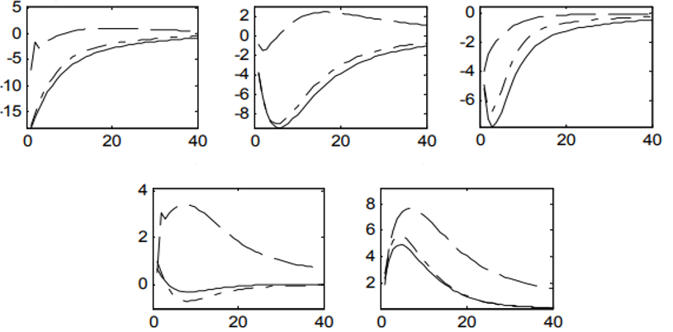

**Fuente: Elaboración propia**

**Gráfico 11. (Función impulso respuesta sin acumular) de la Volatilidad Cambiaria Real**

**En Brasil respecto a la tasa de interés (izquierda arriba),**

**Reservas internacionales (centro arriba), deuda interna (derecha arriba)**

**Tasa de inflación (izquierda abajo) y Crédito interno neto (derecha abajo)**

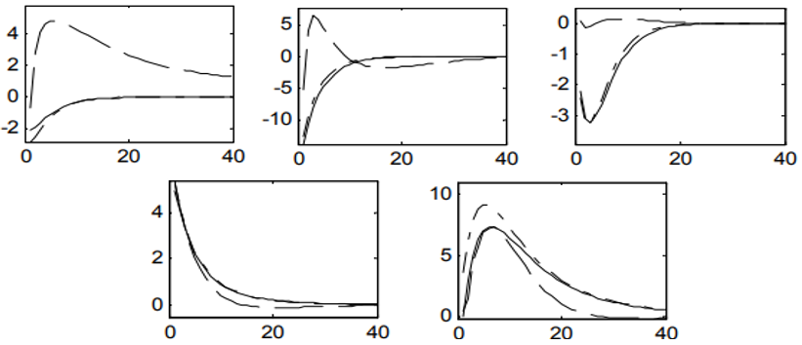

**Fuente: Elaboración propia**

#### Gráfico 12 Probabilidad de estar en un estado de baja volatilidad México (arriba izquierda), probabilidad de estar en un estado de baja volatilidad (arriba derecha) y abajo (gradientes de la función objetivo)

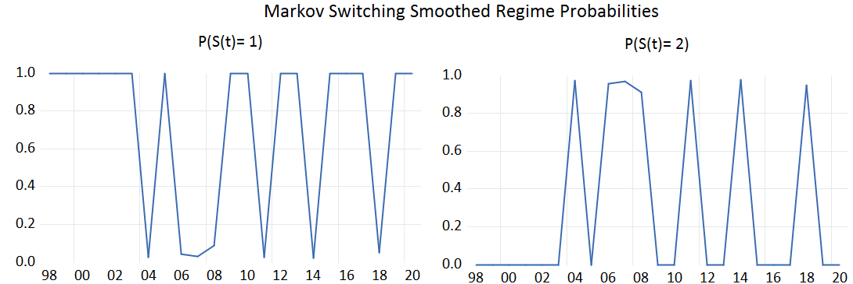

**Fuente: Elaboración propia**

#### Gráfico 13 Componentes permanentes y transitorios del tipo de cambio real en México en primeras diferencias (arriba izquierda); Prueba de linealidad gráfica de un modelo con dos umbrales (arriba derecha) y abajo gradientes de la función objetivo del modelo de cambios de régimen con dos estados

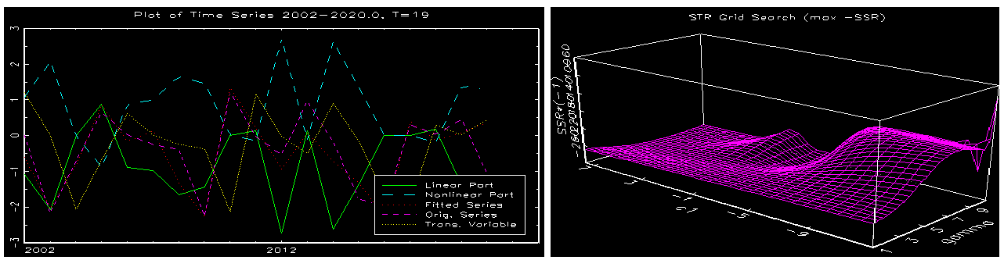

**Fuente: Elaboración propia**

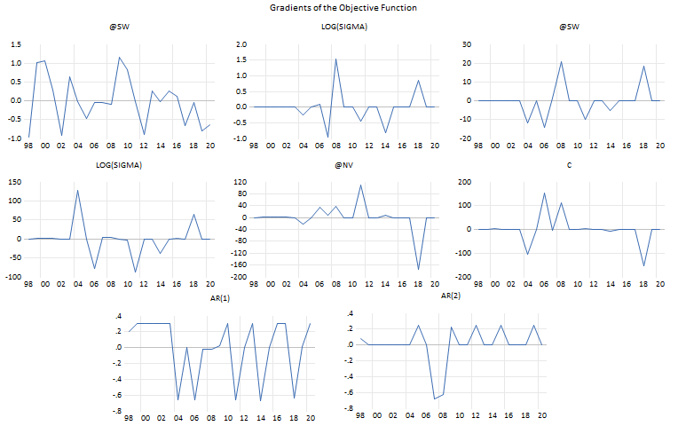

**Fuente: Elaboración propia**

Asimismo, las gráficas 12 y 14 nos brindan información de manera gráfica con la metodología de los *Switching Markov Regression Model,* de los episodios de apreciación cambiaria real y su respectiva volatilidad. Confirmándonos que, en gran parte de la muestra, para ser exactos en un 85.72% para el caso de México y de un 89.74% predominan los regímenes de baja volatilidad cambiaria real y una mayor apreciación del tipo de cambio real en el periodo de aplicación del régimen de blancos de inflación, comprobándose también de manera gráfica que el cumplimiento de la meta de inflación en México y Brasil es explicado en gran medida por la utilización de la intervención en los mercados cambiarios, fruto de una sobreacumulación de reservas internacionales en su intención de mantener el tipo de cambio nominal en la dirección deseada de la autoridad monetaria, pero no pudiendo evitar la mayor apreciación del tipo de cambio real.

A su vez las gráficas 13 y 15 de México y Brasil respectivamente nos muestran algunas características importantes del comportamiento en primeras diferencias en la parte regular del tipo de cambio real en ambos países, en detalle nos muestra la simulación en la parte lineal, no lineal, la serie ajustada, la serie original y la variable de transición del tipo de cambio real en ambos países y por otro lado los gráficos del *Grid search* de los modelos de transición para ambos países, representan la modelización en la parte gráfica de la función de suma de cuadrados de residuos que son importantes para observar la superficie y el contorno, ya que los resultados máximos suelen ser más visibles en dichos gráficos.

De los resultados anteriores (*Test lineal*), se concluye que el modelo lineal no es el más adecuado para explicar el comportamiento conjunto de la variable en estudio. Por lo tanto, el siguiente paso es elegir el tipo de modelo STR adecuado o algún otro modelo que contemplar la posibilidad de cambio de régimen o estado en algún periodo en específico y dicha prueba de linealidad en caso de rechazar la hipótesis planteada, avalaría el uso y análisis de un modelo con cambios de régimen o estado.

Por último, en la gráfica 16 nos muestra el pronóstico extramuestral para ambos países la probabilidad de permanecer en el régimen de baja volatilidad cambiaria real y la mayor posibilidad de que la apreciación del tipo de cambio real perdure o al menos permanezca constante en el horizonte de pronostico inmediato, que la misma nos llevaría a dos posibles caminos a seguir en el futuro: la primera aprovechar esta mayor apreciación del tipo de cambio real, con la finalidad de poder implementar políticas de industrialización integral y más efectiva y así de alguna forma resolver los problemas estructurales que caracterizan a México y Brasil. El segundo, tratar de aplicar políticas económicas de tal forma que pueda darse en ambos países las condiciones necesarias para la existencia de un tipo de cambio real, competitivo y con cierta estabilidad que sin duda alguna generaría un efecto de derrama positivo sobre el balance con el exterior, teniendo un efecto inmediato positivo sobre la cuenta corriente.

#### Gráfico 14 Probabilidad de estar en un estado de baja volatilidad Brasil (arriba izquierda), probabilidad de estar en un estado de alta volatilidad (arriba derecha) y abajo (gradientes de la función objetivo)

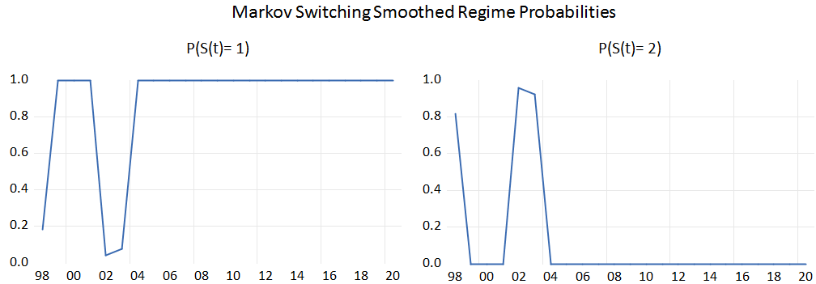

**Fuente: Elaboración propia**

#### Gráfico 15 Componentes permanentes y transitorios del tipo de cambio real en Brasil en primeras diferencias (arriba izquierda); Prueba de linealidad gráfica de un modelo con dos umbrales (arriba derecha) y abajo gradientes de la función objetivo del modelo de cambios de régimen con dos estados

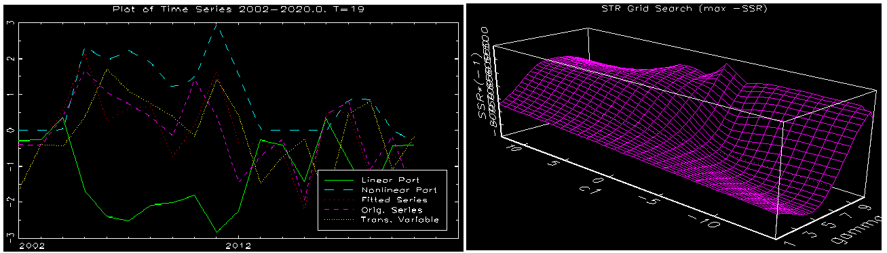

**Fuente: Elaboración propia**

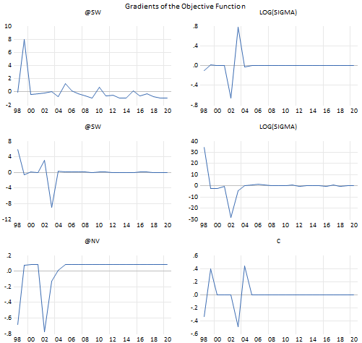

**Fuente: Elaboración propia**

### Conclusión

En el presente acápite se presentó inicialmente la revisión de la literatura empírica del régimen de objetivos de inflación para el caso de México y Brasil. Seguidamente se estimado tres familias de modelos econométricos para probar la hipótesis, los modelos *Sarimax, Egarch y modelos Markov – Switching estructural con dos estados.* En *la primera familia de modelos* la variable dependiente en ambos países es el tipo de cambio real en primeras diferencias logarítmicas de ambos países en función de varios componentes autoregresivos, de medias móviles y componentes AR y MA estacionales incluyendo en la misma *dummys de pulso* para poder capturar hechos económicos importantes que afectaron a ambos países en diferentes periodos de tiempo.

Los modelos *Sarimax* estimados para ambos países cumplen con todas las pruebas de diagnóstico econométrica y un hecho que llama la atención es la *presencia de efectos ARCH* en ambos modelos econométricos, denotando de esta forma que no solo se debe modelar el primer momento estadístico respecto del tipo de cambio real de ambos países, sino que también se debe modelar el segundo momento estadístico (la volatilidad del tipo de cambio real) y asimismo dando una primera señal que el tipo de cambio real en ambos países hubiese sufrido cambios en su nivel a través del tiempo.

Entonces, en esa línea se estima la *segunda familia de modelos de las familias Egarch,* que básicamente anida a cinco sub modelos de volatilidad condicional estocástica (ARCH; GARH; TGARCH, EGARCH y PARCH) , y a la conclusión que se arribaron , es que inicialmente con los modelos simétricos de volatilidad condicional (ARCH y GARCH) para ambos países, el tipo de cambio real de ambos países tiende a apreciarse a medida que pasa el tiempo (horizonte de tiempo de adopción del régimen de objetivos de inflación). Además, la volatilidad del tipo de cambio real tiende a declinar a medida que pasa el tiempo. Estos dos aspectos son confirmados por la suma y magnitud numérica de los coeficientes de los modelos de volatilidad condicional simétrica (los parámetros son menores a la unidad) y la misma es apoyada por el signo negativo que presenta la *dummy de tendencia*.

Además, econométricamente se cumple con el supuesto de estacionariedad débil del proceso y a diferencia de la primera familia de modelos (Sarimax) los términos de error en su mayoría cumplen con las propiedades de esfericidad. Este resultado es interesante ya que demostraría y confirmaría en términos macroeconómicos que tanto el Banco de México BANXICO como el Banco Central de Brasil BCB, han logrado controlar las tasas de inflación en ambos países en torno a una banda previamente establecida de un objetivo de inflación, pero la misma ha sido a costa de intervenir de manera recurrente en los mercados cambiarios, acompañado de una mayor apreciación del tipo de cambio real a través del tiempo.

A su vez también se estiman modelos de volatilidad condicional de carácter asimétrico (TGARCH, EGARCH y PARCH), de manera inicial se confirma con los últimos tres modelos que en ambos países existen efectos asimétricos del tipo de cambio real sobre su respectiva volatilidad.

Finalmente se estima para ambos países una *tercera familia de modelos Markov Switching con dos estados*, y a las conclusiones que se arriban es que para ambos países los periodos de apreciación del tipo de cambio real han sido mucho más duraderos respecto a los periodos de un incremento en el tipo de cambio real, comprobando de esta forma la hipótesis de investigación doctoral, que la misma es reforzada por los modelos de volatilidad condicional y los modelos Sarimax, que el logro de la meta de inflación en ambos países, ha sido a costa de una mayor apreciación del tipo de cambio real y comprobando el denominado miedo a flotar.

En conclusión, el manejo *ad hoc* de la política monetaria de objetivos de inflación en economías en vías de desarrollo, se fundamenta en que la estabilidad del tipo de cambio nominal y el elevado diferencial de tasas de interés atrae nuevos flujos de capitales que terminan por aprecias el tipo de cambio real (López González y Basilio, 2019). Ello a su vez necesita de una inyección de sobreoferta de reservas internacionales disponible para poder intervenir en el mercado cambiario y mantener el tipo de cambio nominal en la dirección deseada de la autoridad monetaria, dada la apreciación del tipo de cambio real.

### Conclusión general

El presente documento de investigación toma como hipótesis central que los Bancos Centrales de países en vías de desarrollo como México y Brasil han intervenido los mercados cambiarios para mantener fijo el tipo de cambio nominal y así lograr la estabilidad de precios, pero no pudiendo evitar la apreciación del tipo de cambio real en el tiempo por lo que una vez concluido, estamos en condiciones de discernir las conclusiones a los cuales se ha arribado en cada capítulo.

En el primer acápite se hizo un hincapié en el Modelo Macroeconómico de Objetivos de Inflación ROI, el Modelo de Objetivos de Inflación aplicando índice de condiciones monetarias que a su vez contiene describiendo por un lado sus fundamentos teóricos y las condiciones iniciales del modelo teórico de objetivos de inflación. En la segunda y tercera sección se describe las limitaciones teóricas y prácticas del régimen de objetivos de inflación aplicados en economías en vías de desarrollo. Por otro lado, se hizo explicita, la vertiente entre ROI rígidos y flexibles con sus diferentes índices de medición del objetivo. Asimismo, se hizo explicito los mecanismos de transmisión de la política monetaria.

Por otro lado, el modelo ROI es un modelo heterogéneo tanto en la teórica y en la práctica. En la teoría existen modelos rígidos y modelos elásticos, para economías abiertas y cerradas. Mientras que de manera empírica la diferencia radica en el instrumento utilizado para afectar en la economía y en el objetivo, en algunos casos dual, en otros solo lo inflación, no obstante, difieren de manera parcial en el índice utilizado como objetivo y en la medición. Es por lo cual, en este primer capítulo se toman en cuenta los modelos teóricos de los ROI que proponen diferentes investigadores, el primero de ellos consiste en un modelo para economías cerradas, para luego ampliarlo a un modelo para economías abiertas incluyendo dos ecuaciones que nos muestran la relación entre el tipo de cambio y la tasa de interés, y posteriormente un modelo con un índice de condiciones monetarias que usa a la tasa de interés y al tipo de cambio de manera parcial como instrumento de política monetaria.

La segunda limitación está relacionada con el hecho de una elasticidad de los flujos internacionales de capital debido a los diferenciales de interés que se asume en el modelo ROI. En la práctica este supuesto no se verifica, más por el contrario varias investigaciones empíricas llegan a la conclusión del rechazo de la Paridad Descubierta de Tasas de Interés (Mántey, 2011). Por otro lado, si bien la Regla de Taylor no toma en cuenta al tipo de cambio como un factor de inflación, algunos modelos de objetivos de inflación sí lo consideran (Perrotini, 2009), pero es importante tomar en cuenta que los teóricos del NCM que sí reconocen los efectos del tipo de cambio sobre la tasa de inflación, como Ball (2000), afirman que en la práctica las autoridades monetarias no usan la regla de Taylor en sí. Más bien utilizan un índice de condiciones monetarias que toman en cuenta de manera explícita estos efectos. Sin embargo, en el largo plazo según los teóricos del NCM el papel que ejerce el tipo de cambio se desvanece a medida que la tasa de inflación se estabiliza.

Estas fragilidades teóricas que presenta el NCM para acercar más su marco teórico a las características económicas y sociales que tienen los países en desarrollo, ha dado lugar a que muchos estudiosos cuestionen algunos tópicos centrales del ROI. El primero vinculado con la adopción de un tipo de cambio flexible, como condición necesaria para lograr el objetivo de inflación. Condición que en el caso de economías en desarrollo no se cumple por las razones anteriormente mencionadas. El segundo aspecto a cuestionar, tiene que ver con el hecho de que el supuesto de arbitraje internacional de tasas de interés, como lo postula la teoría de la PDTI, no se cumple.

Por otro lado, en el acápite dos se muestra que el NCM llega a aceptar el efecto que tiene el tipo de cambio sobre la inflación, debido a que se reconoce que el efecto del tipo de cambio a la inflación sucede de manera más acelerada que por la tasa de interés. Sin embargo, el supuesto que sostiene que la paridad descubierta de tasas de interés se cumple, conduce a dos conclusiones: 1) que los bancos centrales pueden manipular el tipo de cambio por medio de cambios de la tasa de interés, y finalmente que 2) que la dirección de causalidad y efecto va de la tasa de interés al tipo de cambio (López, Mántey y Panico, 2015).

En esa línea, si bien se supone que debería de existir flexibilidad en el tipo de cambio, tanto el BANXICO como el BCB lo usan como un instrumento intermedio provocando un tipo de cambio asimétrico, en otras palabras, las posibles depreciaciones del tipo de cambio son esterilizadas para evitar contagios en los precios internos, lo cual es una contradicción teórica, ya que los Bancos Centrales requieren un tipo de cambio depreciado para estimular las exportaciones en lugar de un tipo de cambio apreciado para evitar traspasos a los precios ya que el instrumento teórico es la tasa de interés y no el tipo de cambio.

Con respecto a la sobreacumulación de reservas internacionales que han llevado a cabo ambos bancos centrales, sin duda alguna la misma desempeñó un papel importante en la adopción del esquema de objetivos de inflación, ya que la misma provoco un efecto directo y positivo en la formación de expectativas de un “blindaje” sólido para mantener una moneda doméstica fuerte. Sin embargo, una vez aplicada el ROI en ambos países, tanto el Banxico como el BCB fijaron un objetivo de inflación entorno a un intervalo respectivo, y al mismo tiempo que anunciaban desde el comienzo que el principal instrumento de política monetaria seria la tasa de interés de corto plazo.

### Propuesta de políticas económicas en México y Brasil

De acuerdo a la hipótesis de investigación que se presentó de que los Bancos Centrales de México y Brasil han intervenido recurrentemente en los mercados cambiarios para mantener fijo el tipo de cambio nominal y con ello lograr el objetivo de inflación, pero la misma no evita la apreciación del tipo de cambio real, se puede presentar algunas propuestas de política monetaria.

Una primera opción, es que ambos bancos centrales busquen los mecanismos de política con la finalidad de estimular un tipo de cambio competitivo, a fin de prevenir una exacerbada sobrevaluación del tipo de cambio real. La misma daría como resultado, que ambos bancos centrales intervengan en el mercado cambiario.

Por lo tanto, para estimular el crecimiento económico y otras variables reales clave, se necesitaría de parte de ambos gobiernos que exista una buena coordinación de políticas monetaria, fiscal y cambiaria entorno a estos objetivos mencionados.

Una segunda opción, es considerar dentro del modelo de objetivos de inflación las deficiencias estructurales que caracterizan a las economías en desarrollo y que la misma permite en gran medida que la tasa de inflación sea altamente elástica a variaciones del tipo de cambio. Por lo tanto, el no tomar en cuenta las causas estructurales de la tasa de inflación en las economías en vías de desarrollo, podría ser un grave obstáculo al momento de aplicar eficazmente la política de un tipo de cambio competitivo que genere un efecto positivo en las variables reales. Por esta razón, es importante que la política de aplicación del ROI, pueda ser complementada con programas que estimulen el desarrollo industrial, políticas contraciclicas en momentos en que la economía podría entrar en recesión y finalmente acompañado del establecimiento de metas reales por parte de las autoridades monetarias.

Respecto al establecimiento de metas reales, según (Epstein y Yeldan, 2008; Pollin et al. 2006), una política monetaria que además de permitir estabilizar los precios, también persiga objetivos reales tendría las siguientes ventajas:

a) Tomar en cuenta variables económicas que se encuentran altamente correlacionados con el bienestar social.

b) La autoridad monetaria a través de su directorio se esforzaría en implementar nuevos instrumentos de política monetaria.

c) Adecuar los objetivos de política monetaria a las necesidades propias de cada país.

En función a lo mencionado las posibles herramientas a utilizar para lograr estabilidad de precios y un buen desempeño en variables reales clave sería: el otorgamiento selectivo de créditos por parte de la banca pública y la misma transmitida a través de los canales necesarios a la banca privada con la finalidad de fomentar el crédito y posteriormente su colocación en inversión; la promoción, fomento y mayor apoyo de parte del Estado a la banca de desarrollo y posiblemente manipulación por parte de la banca privada y pública de las tasas de interés de referencia en periodos de inestabilidad económica, con la finalidad de favorecer a los agentes económicos que podrían reactivar rápidamente la economía y generar un efecto de derrama significativo sobre variables reales clave para la economía.

Una tercera opción, está relacionado con el hecho de que los bancos centrales proveen a la economía un factor relevante a la sociedad, el dinero; la forma como lo hacen es preponderante, el dinero es una herramienta fuerte, que puede frenar o estimular la economía, por lo tanto el dinero no es un bien que se regule automáticamente, sino que las tasas de interés regulan la demanda de dinero; pero el banco es quien puede alterar la oferta monetaria para ello, específicamente la autoridad monetaria debe actuar en periodos recesivos, ya que el dinero no se autorregula y se debe evitar la escasez de oferta de dinero, lo importante para un banco central es el grado de efectividad para difundir señales que permita minimizar la incertidumbre en los agentes económicos básicos.

En conclusión, se podría seguir operando con un modelo ROI en México y Brasil, pero dicho esquema de manejo monetario pueda ser coordinado con la aplicación de una política de un tipo de cambio real competitivo o aplicar políticas económicas de ajuste estructural, o que se considere establecer y diseñar una política de objetivos reales para ambos bancos centrales. Por tanto, es importante que la autoridad monetaria opere con nuevos instrumentos de política monetaria algunos de los cuales se consideran tabú en el esquema ortodoxo del ROI, y además la autoridad monetaria coordine sus intereses de política con los de otros agentes económicos que son relevantes en ambos países.

**BIBLIOGRAFÍA**.

Aizenman, J., y Lee, J. (2005). “International Reserves Precautionary versus Mercantilist Views, Theory and Evidence”. NBER, Working Paper No. 11366.

Aizenman, J. y Glick Reuven (2009). “Sterilization Monetary Policy and Global Financial Integration”, *Review of International Economic*, Vol. 17, No. 4, pp. 777-801.

Aizenman, J., M. Hutchison y I. Noy (2008). “Inflation Targeting and Real Exchange Rates in Emerging Markets”*,* NBER Working Paper, pp.14561.

Akaike, H. (1974). “A New Look at the Statistical Model Identification”. *IEEE Transactions on Automatic Control*, nro. 19, pp. 716-723.

Allsopp, C. y Vines, D. (2000). “The Assessment: Macroeconomic Policy” en *Oxford Review of Economic Policy* (Oxford) Nro. 16.

Ampudia, N.C. (2007). “Política Monetaria, Restricción Crediticia y Empleo”, en G. Mántey y N. Levy (coords.), Políticas macroeconómicas para países en desarrollo, México, Universidad Nacional Autónoma de México (UNAM)-Miguel Ángel Porrúa.

Amato J. D. (2005). “The Role of the Natural Rate of Interest in Monetary Policy”. BIS Working Papers No. 171.

Amisano, Giannini (1997). “Topics in Structural Var Econometrics”; Second Edition; Springer Verlag, New York.

Andersen, T.G. y Bollerslev, T. (1998). “DM-Dollar Volatility: Intraday Activity Patterns, Macroeconomic Announcements and Longer-Run Dependencies”. *Journal of Finance*, 53, pp. 2190-265.

Arestis, P.; F. Ferrari-Filho y L.F. Paula (2007). “Inflation Targeting in Emerging Countries: The Case of Brazil”, en P. Arestis y A. Saad-Filho (ed.), *Political Economy of Brazil:* *Recent Economic Performance*. Basingstoke, Palgrave Macmillan, pp. 116-140.

Arestis, P. y M. Sawyer (2003). “Inflation Targeting: A Critical Appraisal”, Levy Economic Institute Working Paper, pp. 388.

Arestis, P. y A. Angeriz (2009). “Objetivos de Inflación: Evaluación de la Evidencia”, Investigación Económica, vol. LXVIII, número especial 2009, pp. 21-46.

Arestis, P. (2009). “New Consensus Macroeconomics: A Critical Appraisal”. The Levy Economics Institute of Bard College, University of Cambridge. Disponible en [www.levy.org](http://www.levy.org)

Arias, l. y Guerrero, V. (1988). “Un Estudio Econométrico de la Inflación en México de 1970 a 1987”, Banco de México, Dirección General de Investigación Económica, Documento de Investigación No. 65, México, D. F., pp. 1-76.

Armas, A. y Grippa, F. (2005). “[Targeting Inflation in a Dollarized Economy: The Peruvian Experience](https://scholar.google.com/citations?view_op=view_citation&hl=es&user=GXo7fsgAAAAJ&citation_for_view=GXo7fsgAAAAJ:_FxGoFyzp5QC)”, IDB Working Paper, Banco Central de la Reserva del Peru.

Awartani, y Corradi, V. (2005). “Predicting the Volatility of the S y P500 stock index via GARCH models: The Role of Asymmetries”. *International Journal of Forecasting*, nro. 21, pp.167-183.

Melo Modenesi, A. y de Araújo, E. C. (2013). “Estabilidad de precios bajo metas de inflación en Brasil: análisis empírico del mecanismo de transmisión de la política monetaria con base en un modelo var, 2000-2008”, Revista Investigación Económica, UNAM, vol.72.

Bank for International Settlements (2005). “Foreign exchange market intervention in emerging markets: motives, techniques and implications”, BIS Papers No. 24.

Ball, Laurence (1999), “Efficient Rules for Monetary Policy”, NBER Working Papers, núm. 5, Massachusetts, NBER, marzo, pp. 1-24.

Ball, l. y N. Sheridan (2003). “Does Inflation Targeting Matter?”, Working Paper Num. 9577, NBER Working Paper Series, March.

Barboza, Ricardo (2015). “Taxa de Juros e Mecanismos de Transmissão da política Monetária no Brasil”. *Brazilian Journal of Political Economy*, v. 35, p. 133-155.

Baqueiro, A., A. Díaz de León y A. Torres García (2003). “¿Temor a la flotación o a la inflación? La importancia del ‘traspaso’ del tipo de cambio a los precios”, Banco de México Documentos de Investigación núm. 2003-02.

Barro, R. j. y Grossman, H. I. (1974) “Suppressed Inflation and the Supply Multiplier” en *Review of Economic Studies*, Nro. 41.

Banxico (2001) “Informe Anual 2000” Disponible en [www.banxico.org.mx](http://www.banxico.org.mx)

Banxico (2010) “Informe Anual 2009” Disponible en [www.banxico.org.mx](http://www.banxico.org.mx)

Banxico (2011) “Informe Anual 2010” Disponible en [www.banxico.org.mx](http://www.banxico.org.mx)

Banxico (2017) “Informe Anual 2012” Disponible en [www.banxico.org.mx](http://www.banxico.org.mx)

Bernanke, B. y M. Gertler (1999). “Monetary Policy and Asset Price Volatility”, en *New Challenges for Monetary Policy*, Documento para el Simposium organizado por elBanco de la Reserva Federal de Kansas City, Jackson Hole, Wyoming, pp.26-28.

Bernanke, B.; T. Laubach; F. Mishkin y A.S. Posen (1999). “Inflation Targeting. Lessons from the International Experience”, Nueva Jersey, Princeton University Press.

Bernanke, Ben y Mishkin, Frederic (1997). “Metas en materia de Inflación: ¿Nuevo Marco de Política Monetaria?”, *Fondo Monetario Internacional*, Doc. No 855.

Benavides, G. y Capistrán, C. (2009). “Una nota sobre las volatilidades de la tasa de interés y del tipo de cambio según diferentes instrumentos de política monetaria: México,

1998-2008”, Banco de México, Documento de Investigación pp. 2009-10.

Bofinger P. y T. Wollmershaeuser (2001). “Managed Floating: Understanding the New International Monetary Order”, Discussion Paper 3064.

Bollerslev (1986). “Generalized Autoregressive Conditional Heteroskedasticity”, *Journal of Econometrics*, nro. 31, pp. 307-327.

Blanchard, O. J. y Fisher, (1989). “Lectures on Macroeconomics”: Cambrige MIT Press.

Blanchard, Olivier, y Jordi Galí (2005). “Real Wage Rigidities and the New Keynesian Model”, NBER Working Papers, núm. 11, Massachusetts, NBER, Noviembre, pp. 1-36.

Bresser, L. y Nakano, C. (2002). “Uma Estratégia de Desenvolvimento com Estabilidade”. *Revista de Economía Política*, v. 22, n. 3, pp. 146-180.

Brooks, C. (2002). *Introductory Econometrics for Finance*, Cambridge University Press.

Brunner, K.; Fratianni, M.; Jordan, J.; Meltzer, A. y Neumann, M. J. M. (1973). “Fiscal and monetary policies in moderate inflation: Case studies of three countries” en *Journal of Money, Credit and Banking* (Ohio) pp. 5.

Blinder, A. y R. Reis (2005). “Understanding the Greenspan Standard.” The Greenspan Era: Lessons for the Future, Federal Reserve Bank of Kansas City, Jackson Hole, Wyoming.

Capistrán, C. y M. Torres Francia (2012). “Exchange rate Pass-Through to Prices: Evidence from Mexico” Working paper 2011-2012, Banco de México.

Carstens, A. G. y Alejandro M. Werner (1999). “Mexico´s Monetary Policy Framework under a Floating Exchange Rate Regimen”, Documento de Investigación No. 9905, Banco de México, pp. 1-52.

Calvo, G., A. Izquierdo y l. Mejia (2004). “On the Empirics of Sudden Stop: The Relevance of Balance-Sheet Effects,” NBER, Septiembre, pp. 1-36.

Calvo, G. y C. Reinhart (2000). “When Capital Flows Come to a Sudden Stop: Consequences and Policy,” en Peter B. Kenen y A. Swoboda, eds., Reforming the International Monetary and Financial System.

Calvo, G. y C. Reinhart (2002). “Fear of floating” *Quarterly Journal of Economics* 117(2): pp. 379-408.

Calvo, G. y F. Mishkin (2003). “The Mirage of Exchange Rate Regimes for Emerging Market Countries”, *National Bureau of Economic Research* (NBER) working paper núm. 98.

Canales-Kriljenko J. I. (2003). “Foreign Exchange Intervention in Developing and Transition Economies: Results of a Survey*”, IMF Working Paper* pp. 3- 95.

Cerezo, V., López, T y F. López (2019). “Crecimiento Económico e Inflación en México, Una relación lineal o no lineal”, IE, 79(311), enero-marzo de 2020, <http://dx.doi.org/10.22201/fe.01851667p.2020.311.72437>.

Céspedes, Luis F., y Claudio Soto (2005). “Credibility and Inflation Targeting in an Emerging Market: The Case of Chile”, Central Bank of Chile Working Papers, núm. 312, Santiago de Chile, Banco Central de Chile, Abril, pp. 1-40.

Corbo, V.; O. Landerretche y K. Schmidt-Hebbel (2002). “Does Inflation Targeting Make a Difference?”, en N. Loayza y R. Soto (orgs.), *Inflation Targeting: Design, Performance,* *Challenges*, Santiago, Banco Central de Chile.

Clinton, K. y J. F. Perrault (2001). “Metas de Inflación y Tipos de Cambio Flexibles en Economías Emergentes”, Banco Central de Reserva del Perú, Revista Estudios Económicos, 7, pp. 113 – 134.

Charles Engel y Craig S. Hakkio, (1994). "The Distribution of Exchange rates in the EMS," *Research Working* Paper 94-03, Federal Reserve.

Clarida, R., J. Galí y M. Gertler (1998): “Monetary Policy Rules in Practice: Some International Evidence”, *European Economic Review 42*, págs. 1033-1067.

Clarida, R. J. Galí y M. Gertler (1999): “The Science of Monetary Policy: a New Keynesian Perspective”, *Journal of Economic Literature 37*, págs. 1661-1707.

Clarida, R., J. Galí y M. Gertler (2000): “Monetary Policy Rules and Macroeconomic Stability: Evidence and Some Theory”, *Quarterly Journal of Economics 115*, págs. 147- 180.

Davidson, P. (1972) “*Money and the Real World”,* Nueva York: John Wiley and Sons.

Debelle, G.; Masson, P.; Savastano, M. y Sharma, S. (1998). “Inflation Targeting as a Framework for Monetary Policy” en *International* *Monetary Fund Economic Issues* (Washington DC) pp.15.

De Gregorio, J., A. Tokman y R. Valdés (2005). “*Flexible exchange rate with inflation targeting in Chile: Experience and Issues”,* working paper nro. 540, Interamerican Development Bank.

Diebold, F. y Mariano, S. (1995). “Comparing Predictive Accuracy,'' *Journal of Business and Economic Statistics,* pp. 253-263.

Domowitz, I. y Hakkio, C. (1985). “Conditional Variance and the risk premium in the foreign exchange market”. *Journal of International Economics*, vol. 19, pp. 4766.

Domac, I. y A. Mendoza (2004). “Is There Room for Forex Interventions under Inflation Targeting Framework? evidence from México and Turkey”. *Policy research* working paper 3288, the World Bank.

Dornbusch, R. (1991). “La Macroeconomía de una Economía Abierta”, Ed. Antoni Bosch, Barcelona.

Dominguez K. M. y J. Frankel (1993), “Does foreign exchange intervention matter? the portfolio effect”, American Economic Review, nro. 83.

Eichengreen, B. (2002). “Can Emerging Markets Float? should they inflation target?”, Banco Central do Brasil, working papers series, pp.1-46.

Edwards, S. (2007). “The Relationship between Exchange Rates and Inflation Targeting Revisited”, en F. Mishkin y K. Schmidt-Hebbel (eds.), *Monetary Policy under Inflation Targeting,* Banco Central de Chile, Santiago.

Engle, R.F. (1982). “Autoregressive Conditional Heteroskedasticity with estimates of Variance of U.K. Inflation”. *Econometrica*, nro. 50, pp. 987-1007.

Enders, W. (2009), “Applied Econometric Time Series”, Wiley. USA.

Fama, E. F. (1970). “E Cient Capital Markets: A Review of Theory and Empirical Work”. The Journal of Finance 25(2), pp. 383-417.

Favero, Carlo A., y Francesco Giavazzi (2004), “Inflation Targeting and Debt: Lessons from Brazil”, NBER Working Papers, núm. 10 390, Massachusetts, NBER, marzo, pp. 1-21.

Fisher I. (1933). “The Debt-Deflation Theory of Great Depressions”, *Econometrica*, Vol. 1, No. 4, pp. 337-357

Fraga, A., i. Goldfajn y A. Minella (2003), “Inflation Targeting in Emerging Market Economies,” trabalho para discussao nro. 76, Banco Central do Brasil, Brasilia, junho, resumo texto completo.

Frenkel R. (2007). “La Sostenibilidad de la Política de Esterilización”, Centro de Economía y Finanzas para el Desarrollo de la Argentina (Cefidar). Documento de trabajo no. 17.

Frinpong, J. y Oteng, E. F. (2006). "Aggregate Import Demand and Expenditure Components in Ghana: An Econometric Analysis”.

Friedman, M., (1968). “The Role of Monetary Policy”. *American Economic Review,* Marzo, Volumen 58, pp. 1-17.

Galán, j., e. Loría y J. Ramírez (2010). *“*La política monetaria y la inflación al revés*”,* UNAM, Ciudad de México.

Galindo, l. y J. Ros (2005). “Inflation Targeting in Mexico: An Empirical Appraisal”, Working paper.

Galindo, l. y j. Ros (2006). “La Política Monetaria de Metas de Inflación”, *Economía*, UNAM. vol. 3. nro. 9.

Garcia, M. (2006), “El régimen de metas de inflación en Brasil, evaluación y lecciones de política”, Departamento de Economía, Pontificia Universidad Católica de Rio de Janeiro, Brasil.

Gandolfo, G. (1997) “Economic Dynamics” Springer Science y Business Media, primera edición.

Guerrero de Lizardi, C. y Galindo, Luis. (2003). “La Regla de Taylor para México: Un Análisis Econométrico”, Revista Investigación Económica, Vol. LXII, 246, Octubre – diciembre de 2003.

Goldfajn, i. y p. Gupta (2003), “Does Monetary Policy Stabilize the Exchange Rate Following a Currency Crisis”, IMF staff papers, 50(1), International Monetary Fund.

Granger, C. W. J. (1969). “Investigating Causal Relations by Econometric Models and cross Spectral Methods”. *Econometrica*. 37,424-438.

Greene, W. (2011). “Econometric Analysis”, Prentice Hall, USA.

Gómez-Puig, Marta y Montalvo, José G., (1997). "[A New Indicator to Assess the Credibility of the EMS](https://ideas.repec.org/a/eee/eecrev/v41y1997i8p1511-1535.html)," [*European Economic Review*](https://ideas.repec.org/s/eee/eecrev.html), Elsevier, vol. 41(8), pages 1511-1535.

Gómez, J. E.; Uribe, J. D. y Vargas, H. (2002). "The Implementation of Inflation Targeting in Colombia", Borradores de Economía, núm. 202, Banco de la República, 2002.

Glosten, L.R., Jagannathan, R. y Runkle, D.E. (1993). “On the relation between the expected value and the volatility of the nominal excess return on stocks”. *Journal of Finance*, pp.1779-801.

Guimaraes, R. y C. Karacadag (2004).” The Empirics of Foreign Exchange Intervention in Emerging Market Countries: The cases of México and Turkey”. IMF, pp. 123.

Hamilton, J. (1994): *Times Series Analysis*, Princenton University Press.

Hsieh, D. A. (1989): “Modeling Heterocedasticity in Daily Foreign-Exchange Rates: 1974-1983”. *Journal of Business and Economic Statistics,* vol. 7, pp. 307-17.

Hufner F. (2004), “Foreign Exchange Intervention as a Monetary Policy Instrument: Evidence from Inflation Targeting Countries”, Centre for European Economic Research, Zew Economic Studies 23, Physica-Verlag, Heidelberg.

Ibarra, D. (2011). “Ensayos sobre economía mexicana”, Ed. Fondo de Cultura Económica, 2nd Ed. Ciudad de México.

Johansen, S. (1988), *“*Statistical Analysis of Cointegration Vectors*”*, *Journal of Econometric Dynamic and Control*, vol. 12, pp. 389-402.

Kalecky, M., (1954) “Theory of Economic Dynamics” (Fondo de Cultura Económica, México, 1985).

Kawamura, E. (2010). “Valuación de Activos: ¿que nos enseñan 50 años de investigación? In: Progresos en Finanzas (Bebczuk, R., ed.), vol. 1, Temas Grupo Editorial, pp. 27-88.

Kwiatkowski, Denis; Peter Phillips; Peter Schmidt, y Yongcheol Shin (1992). “Testing the null hypothesis of stationary against the alternative of a unit root”, *Journal of Econometrics*, vol 54, North-Holland, Elsevier Science Publishers, pp. 159-178.

Lavoie, M. (2006) “A Post-Keynesian Amendment to the New Consensus on Monetary Policy” en *Metroeconomica*, vol. 57, nro. 2, mayo, pp. 38-62.

Lavoie, M. (1992) “*Foundations of Post Keynesian Analysis”* (Aldershot: Edward Elgar).

Levy-Yeyati, E., y F. Sturzenegger (2009). “Fear of Appreciation”*,* KSG working paper nro. 07-047, Harvard University.

Levin, A.; F. Natalucci y J. Piger (2004), “The Macroeconomic Effects of Inflation Targeting”, *Federal Reserve Bank of Saint Louis Review*, vol. 86(4), pp. 51-80.

Leiderman y Svensson (1995), “Inflation Targets”, *Centre for Economic Policy Research*, London.

Li, J. y R. Rajan (2005). “Can high reserves offset weak fundamentals? a simple model of precautionary demand for reserves”, lee Kuan Yew school of Public Policy *Working Paper*.

López, g. Julio (1998), “La macroeconomía reciente de México: el pasado y el futuro posible”, Porrua, Ciudad de México.

López Teresa S. y E. Basilio M. (2014), “Paradoja de la deuda pública interna en México: estabilidad monetaria versus inestabilidad financiera endógena. En: G. Mantey y T. López, ed. FES Acatlán UNAM, La integración Monetaria de América Latina. Una respuesta regional a la integración global, 1ra edición. México.

López Teresa S., Guadalupe Mántey, B., y Carlo Panico (2015). “Repensando las finanzas para el crecimiento estable de los países en desarrollo”. México: FES Acatlán, DGAPA, UNAM, pp. 107-147.

Mántey, Guadalupe, (2006) “Inflation targeting and exchange rate risk in emerging economies subject to structural inflation”, en Motames-Samadian (ed.), Economic and Financial Developments in Latin American, Londres, Palgrave Macmillan.

Mántey, Guadalupe, (2009) “Intervención esterilizada en el mercado de cambios en un régimen de metas de inflación: la experiencia de México”, Investigación Económica vol. LXVIII, número especial 2009, pp. 47-78.

Mántey, Guadalupe (2010). “El Miedo a Flotar y la Intervención Esterilizada en el Mercado de Cambios como Instrumento de Política Monetaria en México”, en G. Mántey y Teresa López [coords.]. Política monetaria con elevado traspaso del tipo de cambio. La experiencia mexicana con metas de inflación, México, Plaza y Valdés-UNAM, pp. 165-196.

Martínez, L., Sánchez, O. y A. Werner (2001). “Consideraciones sobre la Conducción de la Política Monetaria y el Mecanismo de Transmisión en México”, Banco de México, Documento de trabajo, No. 2001-2, marzo.

Malliaropulos, D. (1995): “Conditional Volatility of Exchange Rates and Risk Premia in the Ems”. *Applied Economics,* vol. 27, pp. 117-123.

Machlup, F. (1960) “Another View of Cost-Push and Demand-Pull Inflation” en *Review of Economics and Statistics*, nro. 42.

Mendoza, M y Quintana, l. (2011), “Econometría básica. modelos y aplicaciones a la economía mexicana”, México D.F.

Mccallum, Bennett t. (1996), “Inflation Targeting in Canada, New Zealand, Sweden, the United Kingdom, and in general”, *working paper series*, NBER, no 5579, may.

Mishkin, Frederic s. (2000b), “Inflation Targeting in Emerging Market Countries”, *working paper series*, NBER, nro. 7618, march.

Minsky, F., y M. Savastano (2001). “Monetary Policy Strategies for Latin America”, *Journal of Development Economics,* 66, pp. 415-444.

Minsky F., y K. Schmidt-Hebbel (2007). “[Does Inflation Targeting Make a Difference?](https://econpapers.repec.org/bookchap/chbbcchsb/v11c09pp291-372.htm)” in Frederic S. Miskin and Klaus Schmidt-Hebbel (eds.), Central Banking, Analysis, and Economic Policies Book Series, vol. 11, Central Bank of Chile.

Minsky, Hyman (1992-1993), “On the Non-Neutrality of Money”, *FRBNY* Quarterly Review, pp. 77-82.

Mohnot, R. (2011), “Forecasting forex volatility in turbulent times”, global journal of business research, vol. 5, nro. 1, pp. 27-38.

Morandé, Felipe G. (2002), “A Decade of Inflation Targeting in Chile: Developments, lessons, and challenges”, en Norman Loayza, y Raimundo Soto (eds.), Inflation targeting: Design, performance, challenges, Santiago, Banco Central de Chile, pp. 583-626.

Nelson, D.B. (1991) “Condicional Heteroskedasticity in Asset Returns: A New Approach”, *Econometrica* 59(2), pp. 347-70.

Neely C.J. (2000a), “Are Changes in Foreign Exchange Reserves Well

Correlated with Official Intervention?”, Federal Reserve Bank of St. Louis

Review, Vol. 82, No. 5, Septiembre-octubre, pp. 17-32

Neely, A., Adams, Ch., Kennerley, M., (2001). “The Performance Prism: The Scorecard for Measuring and Managing Business Success”. Financial Times Prentice Hall.

Noyola J. (1956) “El Desarrollo Económico y la Inflación en México y otros países latinoamericanos”, Revista Investigación Económica, Vol. XVI, No. 4, 4º trimestre, pp. 603-616.

Olowe, R.A. (2009), “Modelling naira/dollar Exchange Rate Volatility: Application of Garch and Assymetric Models”, *International Review of Business* Research Papers, vol. 5, nro. 3, pp. 377-398.

Oreiro y N. Marconi (2014), “A Theoretical Framework for a Structuralist Development Macroeconomics”, Anais do XLI Encontro Nacional de Economia 027, Associación Nacional dos Centros de Posgrado en Economia ANPEC, Brasil.

Ostry, J., A. Ghosh, K. Habermeier, M. Chamon, M. Qureshi y D. Reinhardt (2010). “Capital Inflows: The Role of Controls.” IMF Staff Position Note, SPN/10/04.

Padoa-Schioppa, T. (1994). “Adapting Central Banking to Changing Environment”, Fondo Monetario Internacional, Washington.

Perrotini, Ignacio (2007), “El nuevo paradigma monetario”. *Revista Economía*, UNAM. número 11. México, mayo-agosto. pp. 64-82.

Perrotini, Ignacio (2008), “La Crisis de Financiarización y su Impacto en México”, Versus: Revista de Ciências Sociais Aplicadas do Universidade Federal de Rio de Janeiro, Brasil, año 1, núm. 0, diciembre, páginas 61-74.

Ramos Francia, M. y A. Torres García (2005). “Reducing Inflation through Inflation Targeting: The Mexican Experience”, Documento de Trabajo nro. 2005-01, Banco de México, México, julio, 2005.

Rossini, R. y Vega, M. (2007). "[El mecanismo de transmisión de la política monetaria en un entorno de dolarización financiera: El caso del Perú entre 1996 y 2006](https://ideas.repec.org/a/rbp/esteco/ree-14-01.html)," [Revista Estudios Económicos](https://ideas.repec.org/s/rbp/esteco.html), Banco Central de Reserva del Perú, Volumen 14, pag.11-32.

Rossi, S. (2004) “Inflation targeting and sacrifice ratios: the case of the European Central Bank” en *International Journal of Political* *Economy*, n° 34.

Rochon, l. P. (1999) “*Credit, Money and Production: An Alternative post Keynesian Approach”* (Cheltenham: Edward Elgar).

Sargent, T. J. y N. Wallace (1975) “Rational Expectations, The Optimal Monetary Instrument, and the Optimal Money Supply Rule”, *Journal of Political Economy*, nro. 83, pp. 241-25.

Svensson, l.E. (1998), “Inflation Forecast Targeting: Implementing and Monitoring Inflation Targets”, *European Economic Review*, nro. 46, pp. 771-80.

Sánchez, A. y Reyes, O. (2006). “Regularidades probabilísticas de las series financieras y la familia de modelos GARCH”, *Revista Ciencia Ergo Sum*, vol. 13, nro. 2, pp. 149-156.

Sengupta, J.K. y Sfeir, R.E. (1996). “Modelling exchange rate volatility”, department of economics, University of California en Santa Barbara y School of Business, Chapman University, working paper.

Schwert, W. (1989), “Stock Volatility and Crash of ‘87”, *Review of Financial Studies, nro.* 3, pp. 77-102.

Sandoval, J. (2006). “Do Asymmetric GARCH Models fit Better Exchange Rate Volatilities on Emerging Markets?”, Odeon, nro. 3, pp. 97-118.

Sterne, G. (2002). “Inflation Targets in Global Context”, en Loayza, N. y Soto, R., edits., Inflation Targeting: Design, Performance, Challenges, pp. 23-77, Santiago, Banco Central de Chile.

Svensson, L. (2000). “Open-Economy Inflation Targeting”, *Journal of International Economics*, Vol. 50, nro. 1, pp. 155-183.

Tamborini, R. (2009). “Monetary Policy with Investment Saving in Balances” en *Metroeconómica*, Vol 61, nro. 3 pp. 473-509.

Tapia, M. (2001). “Conclusions from Inflation Targeting Conference” en *Central Banking*, nro. 11.

Taylor, S. (1986). “*Modelling Financial Time Series”*, New York: John Wiley y Sons.

Taylor, John (1993). “Discretion versus policy rules in practice”, Carnegie Rochester Conference Series on Public Policy, pp. 195-214.

Taylor, J. B. (1999). “Monetary Policy Rules”, Chicago and London, The University of Chicago Press.

Toporowski, J. (2005). “Limitaciones a la Estabilización Financiera por los Bancos Centrales”, en G. Mántey y N. Levy [coords.], Inflación, Crédito y Salarios: nuevos enfoques de política monetaria para mercados imperfectos, México, FES Acatlán-UNAM y Cámara de Diputados, pp. 225-236.

Tovar, C.E. (2006). “The Mechanics of Devaluations and the Output Response in a DSGE Model: How Relevant is the Balance Sheet Effect?”, Working Papers, N° 192, Basilea, Banco de Pagos Internacionales.

Tse, Y.K. (1998), “The Conditional Heteroscedasticity of the Yen-Dollar Exchange Rate”, *Journal of Applied Econometrics*, vol. 13, nro. 1, pp. 49-55.

Urrutia, M. (2006). “Cambio en los Instrumentos de Política Monetaria”. Revista Coyuntura Económica, Volumen 35, número 2, pg. 93-100.

Urrutia, M., Hofstetter, M. y Hamann, F. (2014). “Inflation Targeting in Colombia, 2002-2012”, IDB Working Paper Series Nº IDB-WP-487.

Zakoian, J.M. (1994), “Threshold Heteroskedastic Models”, *Journal of Economic Dynamics and Control*, pp. 931-944**.**

Wray, R. (2004). “International Aspects Current Monetary Policy”, CFEPS Documento de trabajo, nro. 31, marzo, University of Missouri, Center for Full Employment and Price Stability.

Messmacher, M. y Alejandro Werner (2002), “A Small Structural Model of the Mexican Economy”, mimeo., Banco de México.

Wicksell, K. (1965), “Interest and Prices”, Nueva York, Augustus M. Kelley, pp. 337.

Woodford, Michael (2003), “Interest and Prices: Foundations of a Theory of Monetary Policy”, Princeton University Press, pp. 765.

Wolf, H. (1990). “Extreme Inflation: Dynamics and Stabilization”, Brookings Papers on Economic Activity, no. 2, Washington, DC, pp. 1-64.

Yeldan A. Erinc y Epstein Gerald (2008). “Inflation Targeting, Employment Creation and Economic Development: Assesing the Impacts and Policy Alternatives, en International Review of Applied Economics, Volumen 22, pp. 131-134.

1. La Hipótesis NAIRU, se refiere a la tasa de desempleo no aceleradora de la inflación, que está relacionada con una tasa de inflación baja y estable (véanse Ball et al. 1988; Akerlof et al. 1996; Mishkin, F. y Schmidt-Hebbel 2001; Arestis y Sawyer 2003; Svensson 1997, 1999 y 2001).
2. Debido a que existe esa prima de riesgo, la determinación del tipo de cambio viene dado de la siguiente forma:

   e= γe (i* + δ+ ξ- i + πe) donde πe es la inflación esperada, δ denota la tasa de depreciación esperada y γe es el parámetro que mide la flexibilidad del tipo de cambio.
3. Donde r* es la tasa natural de interés.
4. El primer trabajo en esta área es de Lee (1991).
5. Los modelos ARIMA son parte de la metodología habitual de series de tiempo y permiten estudiar el comportamiento de una variable aleatoria a través del tiempo, utilizando sólo la información contenida en la serie histórica de la propia variable. La forma genérica de un modelo ARIMA para una variable X se escribe en la terminología habitual de Box y Jenkins.

  
6. La variable explicada en todos los modelos del cuadro 2, se refiere a la volatilidad condicional del tipo de cambio estimado con los distintos modelos de las familias ARCH.
7. Con criterios estadísticos no paramétricos nos referimos al criterio de Schwarz y Akaike, entre otros los cuales son criterios que nos permiten seleccionar entre dos o más modelos. En el caso de los modelos ARCH se estimaron modelos ARCH (1), ARCH (2), ARCH (3) y ARCH (4) y derivado de los resultados se seleccionó el modelo ARCH (1).
8. En el caso de México el componente *Threshold* es significativo ya que tiene un estadístico Z mayor a dos en valor absoluto y no así en Brasil.
9. A partir de 1993 se quitaron tres ceros a la moneda mexicana y se le dominó nuevos pesos (Banxico, 1993).

  
10. Para septiembre de 2008 el peso mexicano frente al dólar americano muestra alta volatilidad, cuando se cotizó en 10.9814 pesos por dólar, que representa una devaluación de 6.77% respecto al mes anterior, en diciembre se incrementa a 14.3097 pesos, hasta alcanzar 15.365 pesos por dólar el 3 de marzo de 2009, con una devaluación de 40.52% con respecto al mismo mes del año anterior (Banxico, 2008).
11. Debido a los mejores resultados obtenidos en los cuadros 3 y 4, respectivamente.
12. Estado 0 se refiere al régimen de alta volatilidad y estado 1 al régimen de baja volatilidad respectivamente.